**République Algérienne Démocratique et Populaire**

**وزارة التعليم العالي والبحث العلمي**

**Ministère de l’Enseignement Supérieur et de la Recherche Scientifique**

**جامعة 08 ماي 1945 قالمة**

Université 8 Mai 1945 Guelma

Faculté des Sciences de la Nature et de la Vie, Sciences de la Terre et de l’Univers

**Mémoire En Vue de l’Obtention du Diplôme de Master**

|  |  |
| --- | --- |
| **Domaine :** | Sciences de la Nature et de la Vie. |
| **Filière :** | Sciences biologiques. |
| **Spécialité/Option :** | Parasitologie |
| **Département :** | Biologie |

**Thème**

**Contribution à l’étude des parasites des pigeons (*columba livia*) dans la wilaya de Guelma et leur relation avec la santé humaine**

**Présenté par :**

* **ZEMMALI Sarra**
* **MEKHANIA Soumia**

**Devant le jury composé de :**

|  |  |  |
| --- | --- | --- |
| **Président** | **Mr. RAMDANI K.** | **M.C.A Université de Guelma** |
| **Examinateur** | **Mr. KSOURI S.** | **M.C.A Université de Guelma** |
| **Encadreur** | **Mme. ZERGUINE K.** | **M.C.A Université de Guelma** |

**2024 - 2025**

**Remerciements**

*Louange à Dieu, le Tout-Puissant, pour Son soutien et Sa guidance qui m'ont permis de mener à bien ce travail.*

Je tiens à exprimer ma profonde gratitude aux membres du jury *Dr Ramdani* *K.* et *Dr Ksouri* *S*. qui ont accepté d’évaluer mon travail. Leur confiance m’a profondément honorée et encouragée à donner le meilleur de moi-même.

Mes remerciements les plus sincères vont à ma chère encadrante, ***Dr Zerguine Karima***, pour son accompagnement exceptionnel tout au long de ce travail. Elle a su faire preuve de patience, de bienveillance et d’un grand professionnalisme. Sa disponibilité, ses conseils pertinents et son soutien constant, tant sur le plan scientifique qu'humain, ont été essentiels à la réalisation de ce mémoire. Grâce à sa confiance et à ses encouragements, j’ai pu surmonter les difficultés et avancer sereinement dans mes recherches.

Je remercie vivement Mme *Amira Fetni*, Dr

De Parasitologie et Mycologie au C.H.U.de Guelma pour son accueil chaleureux, son encadrement technique et son aide précieuse dans la réalisation de la partie pratique de ce travail.

Mes remerciements s’adressent aussi au technicien du laboratoire *Mademoiselle Louiza* pour sa précieuse assistance technique, sa disponibilité et sa patience tout au long des manipulations.

Enfin, j’adresse ma reconnaissance à l’ensemble de l’équipe pédagogique de l’Université 8 Mai 1945 pour la qualité de l’enseignement dispensé, leur accompagnement tout au long de mon parcours universitaire, et leur rôle dans ma formation scientifique et personnelle.

**Dédicace**

À cette lumière invisible qui m’a accompagnée dans chaque moment de faiblesse,

À la douceur divine qui m’a portée quand j’étais sur le point de flancher,

À Dieu, la première bénédiction, le soutien le plus fidèle… Louange à Toi pour ce qui fut, et pour ce que Tu sais mieux que moi.

À ceux qui ont planté en moi le sens de la patience et l’ont arrosé d’un amour qui ne fane jamais…

À **ma mère**, ce cœur inépuisable de prières, ce refuge silencieux qui m’a toujours accueillie sans que je le demande.

À **mon père**, ce pilier discret dont le regard rempli de fierté a toujours suffi à m’apaiser.

Je vous dois mon âme, ma réussite, et tout ce qu’il y a de beau dans ma vie.

À **mon grand-père Moussa** et **ma grand-mère Djemila**,

Pour leur tendresse silencieuse, leur présence douce comme une brise,

Et leur amour qui précédait toujours les mots.

À **Kacem** et **Asma**, mes frères de vie et d’âme,

Vous êtes ce rire qui me sauvait de la noyade, ce soutien qui ne vacille jamais, même lorsque la terre tremble.

À **Mati**, fleur de mon cœur,

Et **Lina**, lumière de mes instants purs,

Merci d’avoir été là, avec vos cœurs sincères et votre présence apaisante.

À **Douaa**, **Wissam** et **Sana**,

Compagnes de route à l’université, partenaires d’efforts, de fatigue et d’instants inoubliables…

Vous étiez le baume quand tout faisait mal.

À **Soumia**, amie de recherche et sœur de détails,

Merci pour ta présence, ta patience, ta rigueur… et cette capacité à entendre même ce qui ne se dit pas.

Et à celle qui ne parle pas, mais comprend tant…

À **Kitty**, ma douce petite compagne, qui est restée quand tout le monde était trop fatigué.

Toujours là, à me regarder comme pour dire : “Je te comprends.”

Et enfin,

Merci à **moi-même** —

Pour avoir tenu bon quand tout semblait s’écrouler,

Pour avoir cru, persévéré, aimé, même dans le silence et la solitude.

Merci d’avoir continué à avancer, un pas après l’autre, malgré les doutes et la fatigue.

Ce chemin, je ne l’ai pas seulement parcouru… je l’ai mérité.

Ce travail n’est pas uniquement le mien,

Il est aussi celui de tous ceux qui ont habité mon cœur, tenu ma main, et partagé ce chemin, ne serait-ce qu’un instant.

Sarra

***Dédicace***

Je dédie ce travail à ceux qui ont illuminé mon chemin de leur présence inébranlable,

À ceux qui ont été mes racines profondes et mon souffle d’espoir à chaque instant.

À **ma mèr**e et à **mon père**,

Piliers solides de ma vie, dont l’amour infini et les prières silencieuses m’ont porté au-delà des défis.

À **mon grand-père** bien-aimé, disparu dans le temps mais vivant à jamais dans mon cœur et mon âme,

Dont la mémoire éclaire mes pas comme une étoile éternelle.

À mes frères et sœurs chers :

***Sawssen*,** mon refuge premier, mon ancre dans la tempête,

***Bassmala***, douce lumière aux mille éclats de tendresse,

Et ***Abdenour***, ce phare tranquille guidant mes nuits et mes jours.

À mes amies fidèles, ***Kholoud* et *Ferial,***

Compagnes de mes rires et gardiennes de mes silences,

Qui ont partagé avec moi les fatigues, les joies, et les rêves.

À ***Sarra*,** complice précieuse de ce parcours,

Dont le soutien a été le socle de chaque victoire,

Ce mémoire est aussi un témoignage de notre effort commun.

A mes tantes et mes oncles particulièrement ***Rania*** et ***Wassila***,

Pour votre affection vos encouragement, et votre présence réconfortante

*Que Dieu bénisse ce travail,*

*Qu’il soit un humble témoignage de gratitude et de foi,è*

*Un reflet de l’amour et du courage qui m’ont porté*.

*Soumia*

**Sommaire**

1. **Liste des figures**
2. **Liste des tableaux**
3. **Résumé**
4. **Introduction**

|  |  |
| --- | --- |
| Chapitre I : Partie Théorique………………………………………………………... | 3 |
| 1. Aperçu sur les pigeons………………………………………………………........ | 4 |
| 2. Classification………………………………………………………....................... | 4 |
| 3. Description des pigeons………………………………………………………...... | 4 |
| 3.1 Morphologie………………………………………………………...................... | 4 |
| 3.2 Anatomie de pigeon……………………………………………………….......... | 5 |
| 3.3 Le régime alimentaire………………………………………………………........ | 6 |
| 3.4 La reproduction ………………………………………………………................ | 6 |
| 4 Les pigeons en Algérie………………………………………………………......... | 7 |
| 5 L’impact des pigeons sur la biodiversité dans les zones urbaines………………... | 8 |
| 6 Maladies causées par les pigeons………………………………………………… | 9 |
| 6.1 Cryptococcose………………………………………………………... | 10 |
| 6.2 Histoplasmose………………………………………………………... | 11 |
| 6.3 Psittacose………………………………………………………...……………… | 12 |
| 6.4 Salmonellose………………………………………………………...………….. | 12 |
| 6.5 Les ectoparasites………………………………………………………............... | 13 |
| Chapitre II: Partie Pratique………………………………………………………... | 14 |
| 1. Description de la zone d’étude…………………………………………………… | 15 |
| 2. Données climatiques……………………………………………………………. | 15 |
| 3. Sites de prélèvement des échantillons………………………………………… | 16 |
| 4. Matériel utilisé……………………………………………………………….. | 18 |
| 4.1 Matériel biologique…………………………………………………………. | 18 |
| 4.2 Matériel de terrain………………………………………………………… | 18 |
| 4.3 Matériel de laboratoire………………………………………………… | 18 |
| 5. Méthodes…………………………………………………………………………… | 18 |
| 5.1 Collecte et identification des ectoparasites…………………………………… | 18 |
| 5.2 Diagnostique et identification des endoparasites…………………………… | 19 |
| 5.3 Partie microbiologique ………………………………………………… | 23 |
| Résultats……………………………………………………………………… | 28 |
| 1. prévalence globale de parasitisme…………………………………………… | 29 |
| 1.1 les endoparasites ………………………………………………………. | 29 |
| 1.1.1 fréquence des résultats positifs …………………………………………… | 31 |
| 1.1.2 Fréquence globale selon les groupes parasitaires ………………………… | 31 |
| 1.1.3 Fréquence des endoparasites identifiés chez les pigeons ………………… | 32 |
| 1.1.4 Répartition en fonction des points d’échantillonnage……………………… | 32 |
| 1.1.5 Méthode de Mc master pour dénombrement des endoparasites chez les pigeons ………………………………………………… | 33 |
| 1.2 les ectoparasites ………………………………………………… | 35 |
| 1.2.1 Résultat du tri des nids chez les pigeons ………………………………… | 35 |
| 1.2.2 La fréquence des ectoparasites dans les nids …………………………… | 37 |
| 1.2.3 La fréquence des espèces d’ectoparasites trouvée dans les nids ………… | 38 |
| 1.3 les ectoparasites chez les pigeons …………………………………………… | 38 |
| 2. Résultat microbiologique………………………………………………… | 39 |
| Discussion ………………………………………………………………… | 41 |
| 1. Les endoparasites………………………………………………… | 42 |
| 1. Les ectoparasites ………………………………………………… | 42 |
| 1. Partie microbiologique ………………………………………………… | 44 |
| Conclusion…………………………………………………………………. | 45 |
| Références bibliographique …………………………………………………….. | 47 |

**Liste des figures**

|  |  |
| --- | --- |
| **La figure** | **N° de La page** |
| **Figure 01.** Pigeon biset Columba livia | 5 |
| **Figure 02.** Anatomie des pigeons | 6 |
| **Figure 03.** *Cryptococcus* | 10 |
| **Figure04.** *Histoplasma* | 11 |
| **Figure 05.** *Chlamydia psittacii* | 12 |
| **Figure 06.** *Salmonella* | 12 |
| **Figure 07.** La zone de Guelma | 16 |
| **Figure 08.** Les sites de prélèvement des échantillons | 17 |
| **Figure 9.** Collecte et identification des ectoparasites | 19 |
| **Figure10.** Les étapes de la flottation | 22 |
| **Figure11.** Les étapes de l’utilisation de la lame McMaster | 23 |
| **Figure12.** Préparation des échantillons | 26 |
| **Figure13.** Examen microscopique à l’encre de chine | 28 |
| **Figure 14.** Les endoparasites trouvés dans les fientes des pigeons dans la région de Guelma | 31 |
| **Figure 15.** Fréquence des pigeons porteurs d’endoparasites dans la région de Guelma | 32 |
| **Figure 16.** Fréquence globale selon les groupes d’endoparasites chez les pigeons explorés dans la région de Guelma) | 32 |
| **Figure 17.** Fréquence des endoparasites chez les pigeons par site d’échantillonnage | 34 |
| **Figure 18.** Les ectoparasites collectés dans les nids de pigeons (columba livia) à Guelma | 37 |
| **Figure 19.** Diagramme représentant la fréquence des ectoparasites par nid de pigeon dans la région de Guelma | 38 |
| **Figure 20.** Diagramme circulaire de la fréquence des espèces d’ectoparasites trouvées dans les nids | 39 |
| **Figure 21.** Observation microscopique de Columbicola columbae chez les pigeons examinés dans la région de Guelma | 40 |
| **Figure 22.** Les étapes de l’isolement et de l’observation des levures à partir des fientes de pigeons | 41 |

**Liste des tableaux**

|  |  |
| --- | --- |
| **Tableau** | **N° de La page** |
| **Tableau (01) :** Caractéristiques biologiques des espèces de Colombidés algériennes | 7 |
| **Tableau (02) :** Températures moyennes mensuelles de la région de Guelma (1990 - 2014) | 16 |
| **Tableau (03) :** Systématique des endoparasites identifiés chez les pigeons dans la région de Guelma | 30 |
| **Tableau (04) :** Fréquence des endoparasites identifiés chez les pigeons dans la région de  Guelma | 33 |
| **Tableau (05) :** Nombre des œufs par gramme (EPG) chez les pigeons selon les sites  D’échantillonnage | 34 |
| **Tableau (06) :** systématique des espèces collectées dans les nids chez les pigeons bisets  Explorés dans la région de Guelma. | 36 |

**Résumé**

L’objectif de notre travail est d’étudier les endoparasites et les ectoparasites et la recherche de *Cryptococcus neoformans* chez le pigeon *Columba livia* « pigeon biset » dans la wilaya de Guelma sur une période d’un mois (Avril de l’année 2025). La recherche des endoparasites a été réalisée par la technique coprologique de flottation et macmaster et la coloration au Lugol. Pour les ectoparasites on a procédé par la simple méthode de collecte par une pince ou le peignage à l’aide d'une brosse. En plus, une analyse microbiologique a été réalisée à partir de la matière fécale de pigeons ensemencée sur gélose Sabouraud et l’examen microscopique direct à l’encre de Chine. Nos résultats ont montré la présence des ectoparasites suivants : *Attagenus unicolor*, *Dermestes* sp, *Dermanyssus gallinae, Fannia canicularis, Tribolium castaneum* et *Hippobosca* sp dans les nids et *Columbicola columbae* sur les pigeonset la présence des espèces endoparasites suivantes : *Eimeria columba, Amidostomum* sp*,* et *Ascaridia galli.* Par contre, *Cryptococcus neoformans* n’a pas été détecté dans les échantillons analysés. Cependant, la présence de Levure sp. D’autre part, les pigeons *Columba livia* examinés dans la wilaya de Guelma présentent un taux d'infection élevé par divers parasites intestinaux (protozoaires et nématodes) ainsi que par des ectoparasites. La présence de Levure sp dans les analyses microbiologiques suggère également un risque environnemental potentiel. Ces résultats mettent en évidence l’importance de la surveillance sanitaire de ces oiseaux urbains, compte tenu de leur proximité avec l’homme et du risque zoonotique associé.

**Mots clés :** endoparasites, ectoparasites, *Columba livia*, Guelma, zoonoses.

**الملخص**

يهدف عملنا إلى دراسة الطفيليات الداخلية والخارجية والبحث عن فطر *Cryptococcus neoformans* لدى الحمام من نوع *Columba livia* (الحمام البري) في ولاية قالمة في مدة شهر (افريل 2025). تم الكشف عن الطفيليات الداخلية باستخدام تقنية التعويم البرازي وفحص ماكماستر مع التلوين بلون لوغول. أما الطفيليات الخارجية فقد تم جمعها ببساطة باستخدام الملقاط أو بتمشيط الريش بفرشاة. بالإضافة إلى ذلك، أُجري تحليل ميكروبيولوجي على عينات من براز الحمام باستخدام وسط أجار سابورو، مع فحص مجهري مباشر باستعمال حبر الصين.أظهرت نتائجنا وجود الطفيليات الخارجية التالية: *Attagenus unicolor، Dermestes sp.، Dermanyssus gallinae، Fannia canicularis، Tribolium castaneum، وHippobosca sp*. في الأعشاش، وColumbicola columbae على أجسام الحمام، بالإضافة إلى الطفيليات الداخلية التالية: *Eimeria columbae*، *Amidostomum sp.*، و*Ascaridia galli*.من ناحية أخرى، لم يتم الكشف عن *Cryptococcus neoformans* في العينات التي تم تحليلها، ولكن تم تسجيل وجود نوع من الخمائر (Levure sp.).كما تبين أن الحمام المدروس في ولاية قالمة يعاني من معدل عالٍ من الإصابة بطفيليات معوية متنوعة (بروتوزوا ونيماتودا) بالإضافة إلى الطفيليات الخارجية. وتشير نتائج التحاليل الميكروبيولوجية إلى احتمال وجود خطر بيئي ناتج عن وجود الخمائر. وتُبرز هذه النتائج أهمية مراقبة الصحة العامة لهذه الطيور الحضرية نظرًا لقربها من الإنسان وما تسببه من خطر الأمراض المشتركة (الزُّونُوز).

**الكلمات المفتاحية:** الطفيليات الداخلية، الطفيليات الخارجية، *Columba livia*، قالمة، الأمراض المشتركة (زُّونُوز).

**Abstract**

The objective of our work is to study endoparasites and ectoparasites and investigate the presence of *Cryptococcus neoformans* in the pigeon *Columba livia* (rock pigeon) in the wilaya of Guelma during the month of April 2025. The detection of endoparasites was performed using flotation coprological technique, the McMaster method, and Lugol staining. For ectoparasites, a simple collection method was used with tweezers or brushing. In addition, a microbiological analysis was carried out using pigeon fecal matter cultured on Sabouraud agar, followed by direct microscopic examination with India ink. Our results revealed the presence of the following ectoparasites: *Attagenus unicolor, Dermestes sp., Dermanyssus gallinae, Fannia canicularis, Tribolium castaneum, and Hippobosca sp*. In nests, and *Columbicola columbae* on pigeons. As for endoparasites, the species *Eimeria columbae, Amidostomum sp*, and *Ascaridia galli* were identified. However, *Cryptococcus neoformans* was not detected in the analysed samples. Nevertheless, the presence of Levure sp. (Yeast) was noted. Furthermore, the examined Columba livia pigeons in Guelma exhibited a high infection rate with various intestinal parasites (protozoa and nematodes) as well as ectoparasites. The detection of Levure sp. In the microbiological analyses also suggests a potential environmental risk. These findings highlight the importance of health monitoring of urban pigeons due to their proximity to humans and the associated zoonotic risks.

**Keywords :** endoparasites, ectoparasites, *Columba livia*, Guelma, zoonoses.

**INTRODUCTION**

**Introduction**

Les oiseaux jouent un rôle écologique majeur en tant que régulateurs biologiques, indicateurs de l’état de l’environnement et hôtes de nombreuses espèces parasitaires. Parmi eux, le pigeon biset (*Columba livia)*, commensal de l’homme depuis l’Antiquité, occupe une place particulière dans les milieux urbains où il suscite des perceptions contrastées : tolérance affective pour certains, rejet pour d'autres **(Dehay, 2008**). Sa proximité constante avec les activités humaines et avec d'autres espèces animales, notamment les volailles, fait de lui un acteur clé dans les dynamiques de transmission parasitaire.

Dans beaucoup de pays, les pigeons sont souvent élevés pour le divertissement, mais dans la pratique, ils cohabitent librement avec d'autres oiseaux domestiques, partageant nourriture et espace **(Alkharigy *et al.,* 2018)**. Cette promiscuité favorise la transmission croisée de parasites, faisant du pigeon un réservoir potentiel de nombreuses affections parasitaires.

Les oiseaux hébergent principalement des helminthes en tant que macroparasites. La faune de plathelminthes et de Nématodes est variée et plusieurs chercheurs l'ont examinée. De plus, on trouve également des acanthocéphales (Acanthocephala), des arthropodes, certaines variétés de sangsues (Annélides) et des pentastomes (phylum des Pentastomides) chez les oiseaux **(Tolba, 2018).**

En Algérie, la situation est d’autant plus préoccupante que les transformations écologiques et l’urbanisation rapide entraînent un rapprochement inédit entre l’homme et les oiseaux sauvages. La destruction des habitats naturels pousse de nombreuses espèces à nicher dans les villes, jardins et espaces anthropisés, augmentant ainsi les risques d’émergence et de circulation de pathogènes **(Baziz Neffah, 2015**). La région d’Alger, en plein essor démographique et économique, constitue une zone sensible à ces interactions biologiques, d’autant plus que certains oiseaux migrateurs peuvent véhiculer de nouveaux vecteurs et agents infectieux en provenance d’autres régions, notamment d’Europe.

Les interactions hôte-symbiote, allant du mutualisme au parasitisme, influencent profondément la biodiversité et la dynamique des écosystèmes. Contrairement à une vision strictement négative, les parasites peuvent jouer un rôle écologique significatif en participant à la régulation des populations, à la structuration des réseaux trophiques et à l’évolution des communautés biologiques (**Khedir , 2024).**

Dans ce contexte, les oiseaux aquatiques sont également concernés, étant souvent porteurs d'une large gamme de parasites internes et externes. Pourtant, en Algérie, l’étude des parasites aviaires reste encore peu développée, notamment chez des espèces comme la cigogne blanche **(Tolba, 2018).**

Face à ce constat, notre étude se propose de contribuer à la connaissance des parasites affectant le pigeon biset dans la région de Guelma. Elle vise à souligner l’intérêt épidémiologique de ce type de recherche et la nécessité de mettre en place une surveillance régulière par des prélèvements ciblés sur les oiseaux et leurs nids. Une telle approche s’inscrit dans une stratégie globale de prévention et de suivi des agents pathogènes circulants ou émergents dans notre environnement

Notre mémoire est divisé en plusieurs chapitres :

* Le chapitre 1 de ce mémoire est consacré à une revue générale sur les pigeons et les maladies zoonotiques qu’ils peuvent transmettre.
* Le chapitre 2, quant à lui, présente la partie pratique de notre étude, incluant les méthodes d’échantillonnage, d’identification au laboratoire et les analyses menées sur les endoparasites et ectoparasites prélevés chez les pigeons de la région de Guelma.
* Enfin, la section résultats et discussion met en lumière les espèces parasitaires identifiées, leur fréquence ainsi que les implications potentielles sur la santé publique, soulignant ainsi l’importance d’un suivi parasitologique continu dans une perspective de prévention sanitaire.

**Chapitre 1:**

**Partie Théorique**

**Chapitre I :** **Partie Théorique**

1. **Aperçu sur les pigeons**

La famille des Columbidés regroupe plusieurs espèces d’oiseaux de taille moyenne, caractérisées par un ensemble de traits morphologiques distinctifs tels qu’un bec court muni d’une cire basale, des plumes implantées de manière lâche, et un palais mou permettant l’ingestion d’eau sans relever la tête. Dotés de pattes adaptées à la marche, ces oiseaux possèdent trois doigts orientés vers l’avant et un vers l’arrière. Ils sont également reconnus par leurs roucoulements typiques, accompagnés du gonflement de la gorge et d’un balancement vertical de la tête. Cette famille est largement répandue à travers le monde, elle comprend entre 292 et 309 espèces. Leur taille varie considérablement, allant de 30 g à plus d’un kilogramme, avec les pigeons représentant les plus grands et les tourterelles les plus petites **(Brahmia, 2017).**

1. **Classification**

D’un point de vue systématique, on peut classer le pigeon biset de la manière suivante **(Mayot, 1987) :**

• Super-classe : Tétrapodes

• Classe : Oiseaux

• Sous-classe : Carinates

• Ordre : Columbiformes

• Famille : Colombidés

• Genre : *Columba*

• Espèce: *Columba livia*

1. **Description des pigeons**

Les Pigeons forment un ordre zoologique dont les caractéristiques sont les suivantes  **(Mégnin,1898)**

**3.1 Morphologie**

Le bec, bien plus long que celui des Gallinacés, est également beaucoup plus frêle. Il est plus haut que large et présente une légère courbure à l'extrémité qui est cornée. À la base du bec, l'écaille qui recouvre les narines est dilatée, dépourvue de poils et de nature membraneuse. Les ailes, bien que de taille modeste, sont effilées et comportent dix plumes primaires. La queue légèrement arrondie est constituée de douze rectrices, bien qu'il arrive parfois d'en compter quatorze ou seize. Le plumage, qui est rigide et de couleur splendide, est lisse et présente à peine des différences entre les deux sexes. Les pattes courtes permettent la marche, mais ne favorisent pas une course rapide et de longue durée **(Figure 1)**.

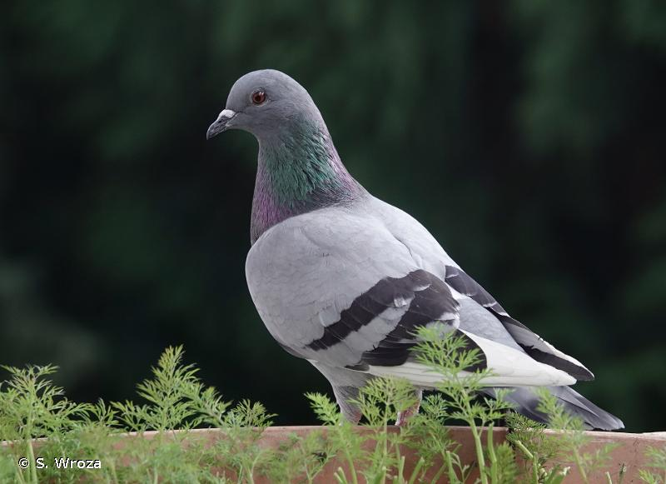

**Figure 01.** Pigeon biset *Columba livia* (**Gmelin, 1789)**

**3.2 Anatomie de pigeon**

Les Pigeons se distinguent des Gallinacés essentiellement par la notable brièveté de leur cæcum et l'existence d'un jabot double qui, durant la saison des amours, produit un liquide lacté destiné à nourrir les jeunes.

Les pattes se composent de quatre doigts : trois à l'avant qui sont libres et un à l'arrière qui est bien plus développé et s'appuie sur le sol. Les tarses présentent une couverture d'écailles agencées transversalement vers l'avant ; vers l'arrière, ils sont granuleux et réticulés **(Mégnin, 1898).**

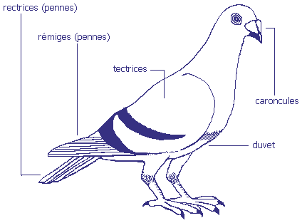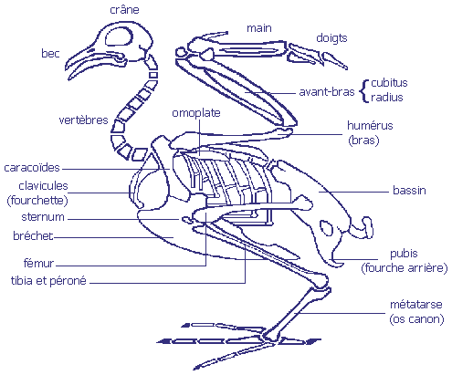

**Figure 02**. Anatomie des pigeons **[1]**

**3.3 Le régime alimentaire**

Les pigeons bisets ont une alimentation principalement granivore, mais ils mangent également des fruits et occasionnellement des invertébrés. Les pigeons en milieu urbain ont adapté leur régime alimentaire pour se transformer en omnivores opportunistes. Ils présentent généralement deux moments principaux de repas, le matin et en fin d'après-midi. Toutefois, en raison de leur caractère opportuniste, ils s'ajustent aisément aux emplois du temps des humains. Les pigeons urbains se nourrissent dans les rues et parcs des métropoles, mais savent également tirer parti des champs et espaces agricoles environnants **(Mesbahi, 2014).**

**3.4 La reproduction**

La saison de reproduction s'étend sur à peu près 8 mois, de la fin janvier jusqu'à fin septembre. Un couple peut avoir de 2 à 8 nichées chaque année. Cependant, de nombreux facteurs influencent ce comportement : la génétique, le climat, l'âge, l'habitat et les ressources alimentaires disponibles. La femelle dépose ses œufs dans un nid qu'elle fabrique à l'aide de paille ou de branches sèches. L'œuf est déposé environ dix jours après la fécondation, la femelle pond deux œufs d'un ton blanchâtre pesant près de 20g chacun, mesurant 4cm de long et 3cm de large. On remarque une grande disparité quant à l'intervalle de ponte entre les deux œufs : moins de 24 heures, 48 heures ou encore entre 45 h et 52 h. À la fin de leur incubation, les petits oiseaux viennent percer la coquille avec leur bec. Ils sont donc entièrement tributaires de leurs parents, étant donné qu'ils naissent sans vision et incapables de se mouvoir. Les parents les préservent du froid et se chargent de leur nourriture. Il faut patienter jusqu'au quatrième jour pour observer l'ouverture de leurs yeux. Aux alentours du sixième jour, les parents entament le processus de sevrage. Vers le vingt-cinquième jour, ils commencent à battre des ailes et, à l'âge d'un mois, ils sont capables de s'envoler. Il est également ardu d'établir le taux de mortalité chez les oiseaux sauvages **(Ismail, 2014).**

1. **Les pigeons en Algérie**

Les espèces aviaires les plus fréquemment observées en Algérie comprennent : la Tourterelle turque (*Streptopelia decaocto*), la Tourterelle des bois (*Streptopelia turtur*), la Tourterelle maillée (*Spilopelia senegalensis*), le Pigeon biset domestique (*Columba livia*), le Pigeon ramier *(Columba palumbus*) et le Pigeon colombin (*Columba oenas*) **(Aouissi,2016)**

**Tableau 01.** Caractéristiques biologiques des espèces de Colombidés algériennes **(Aouissi, 2016)**.

|  |  |  |  |  |  |  |
| --- | --- | --- | --- | --- | --- | --- |
| **Espèces** | **Sous- espèces** | **Répartition** | **Reproduction** | **Alimentation** | **Dimorphisme sexuel** | **Poids et Envergure** |
| Tourterelle turque  (*Streptopelia decaocto*) |  | Native d’inde, sri lanka et Myanamar. Son habitat s’étend continuellement | De Mars à Octobre | Essenstiellement granivore | Les deux sexes sont presque identiques | 125-240 g De 47-55 cm |
| Tourterelle des bois  (*Streptopelia turtur*) | Sous- espèce nicheuses  *S.t. arenicole S.t. hoggara* | L’aire de répartition est vaste et plus importante en altitude sur la partie orientale | Monagame. Deux à trois pontes de 2 œufs sont effectuées de Mai a juillet | Granivore au sens strict | Léger dimorphisme sexuel noté concernant les mesures biométriques | Poid moyen est de 150g |
| Tourterelle  Maillée (*Streptopelia senegalensi*) | Sous- espèce nicheuses | Afrique et Asie, elle a été introduite en Australie | Monogame solitaire et territorial | Graines, semences, insectes | La femelle est similaire au male mais ses couleurs sont plus ternes | 70 à 92 g 40 à45 cm |
| Pigeon biset domestique (*Columbalivia*) | *C.I. livia* dans le nord et  *C.I. tragia*  Dans sahara méridional | Présente sue tous les continents | Peuvent se reproduire toute l’année si les conditions sont favorables | Graines et parfois des mollusques | Faible, impossible de distinguer les deux sexes par des mesures morphométrique | 250-350g et 63-70cm |
| Pigeon ramier (*columbapalu mbus*) | Sous- espèce nicheuses *C.p. excelsa* | Présent dans toute l’Europe à l’exception de la zone arctique, en Asie central et occidental, et en Afrique du nord | 1ere ponte : mi-Février (milieu urbain) ou en Mars, les dernières en Octobre | Se nourrit des végétaux divers | Pas des différences notables entre males est femelles | 500g et 73-78 cm |
| Pigeon colombin (*Columbaoenas*) | Sous- espèce nicheuses *C.o. oenas* | Niche dans les zones boréale, tempérée et méditerranée | Entre Février et Aout | Des végétaux et quelques invertébrés | Les 2 sexes sont quasi similaires | 242-365g 63-69cm |
|  | | | | | | |

1. **L'impact des pigeons sur la biodiversité dans les zones urbaines**

Le pigeon est un oiseau qui joue un rôle important dans la biodiversité, surtout dans les zones urbaines où il est très présent. Ces oiseaux ne sont pas seulement une partie du paysage urbain, mais ils sont un élément vital de l'écosystème qui contribue à maintenir l'équilibre écologique. Grâce à leur capacité à s'adapter à différents environnements, les pigeons sont devenus une partie intégrante de la vie en ville, où ils participent à de nombreux processus écologiques qui soutiennent la biodiversité.

L'un des rôles principaux que joue le pigeon dans les zones urbaines est son rôle de vecteur de graines. Lorsque le pigeon se nourrit de fruits et de graines, il transporte ces graines vers de nouveaux sites par le biais de ses excréments. Ce transport aide à la propagation des plantes dans les zones urbaines, ce qui favorise la diversité végétale et soutient d'autres formes de vie sauvage qui dépendent de ces plantes comme source de nourriture et d'abri. De plus, le pigeon contribue à l'aération du sol par son mouvement continu sur le terrain, ce qui aide à améliorer la qualité du sol et à favoriser la croissance des plantes.

De plus, les pigeons jouent un rôle dans la chaîne alimentaire des zones urbaines. Ils constituent une source de nourriture pour de nombreux prédateurs tels que les faucons, les hiboux et les chats sauvages. Cette interaction entre les pigeons et les prédateurs contribue à maintenir l'équilibre écologique, car elle aide à contrôler les populations de pigeons et à prévenir une augmentation excessive qui pourrait entraîner des problèmes environnementaux. La présence des pigeons favorise également la biodiversité en soutenant la présence de ces prédateurs dans les zones urbaines.

D'autre part, les pigeons peuvent avoir des effets négatifs sur la biodiversité dans les zones urbaines s'ils ne sont pas contrôlés de manière appropriée. L'augmentation significative des populations de pigeons peut entraîner une concurrence avec d'autres oiseaux pour les ressources alimentaires et les sites de nidification appropriés. Cette concurrence peut affecter négativement d'autres espèces d'oiseaux qui pourraient être moins capables de s'adapter aux conditions urbaines.

De plus, les pigeons peuvent jouer un rôle dans la transmission de maladies entre les autres oiseaux et même aux humains. Certaines maladies portées par les pigeons peuvent se transmettre aux autres oiseaux, affectant leur santé et leur capacité à survivre. Par conséquent, il est essentiel de surveiller la santé des pigeons dans les zones urbaines et de prendre les mesures nécessaires pour limiter la propagation des maladies.

1. **Maladies causées par les pigeons**

Les pigeons en milieu urbain, cohabitant avec les habitants et diverses espèces d'oiseaux sauvages, peuvent potentiellement être des vecteurs de propagation et des sources de plusieurs maladies zoonotiques. Les Chlamydiaceae (ornithose), la grippe aviaire H5N1, la maladie de Newcastle, le mycoplasme, la toxoplasmose, les salmonelles et le virus du Nil occidental sont considérés comme des zoonoses potentielles chez le pigeon **(Gasparini *et al.,* 2010).**

Une étude récente de la littérature des cinq dernières décennies a démontré que les pigeons peuvent être vecteurs de plus de 110 maladies potentiellement transmissibles à l'homme ; on a recensé 230 cas d'infections humaines pouvant être associés aux pigeons, néanmoins, seules treize d'entre elles ont eu une fin mortelle durant cette période - généralement chez les individus ayant un système immunitaire affaibli ou chez les femmes enceintes. Il est donc très peu probable d'être exposé à des risques sanitaires liés aux pigeons, ce qui rend superflue la négligence des principes élémentaires d'hygiène **(Brugère, 2010).**

**6.****1 Cryptococcose**

Le *Cryptococcus neoformans*, un champignon unicellulaire encapsulé, se retrouve généralement dans les sols souillés par les déjections des pigeons. C'est l'un des agents responsables de la cryptococcose, une mycose sévère qui se manifeste principalement chez les individus ayant un système immunitaire affaibli. L'homme s'infecte en étant en contact avec des pigeons ou en inhalant des propagules environnementales sous forme de levure. Les symptômes incluent souvent de la fièvre, des douleurs dans la poitrine, l'hémoptysie, une masse granulomateuse, des papules et des abcès cutanés, des ulcérations éventuelles, des céphalées, une rigidité cervicale, des problèmes de vision ainsi qu'une méningite cryptococcique (quasi systématiquement mortelle sans traitement adéquat) **(Faria *et al.,* 2010)**

Le *Cryptococcus neoformans* peut s'installer dans la membrane du pigeon sans provoquer d'infection, à cause de la température corporelle de l'animal, étant un parasite inhérent à ces oiseaux. Ces animaux, étant asymptomatiques, sont toujours considérés comme sains pour ceux qui les élèvent ou simplement se nourrissent d'eux. Cela constitue donc un obstacle potentiel au diagnostic ou au traitement, et accroît la probabilité de transmission aux individus en interaction avec ces oiseaux **(Qiu *et al.,* 2008)**. La cryptococose méningo-encéphalique, la forme la plus courante de cette maladie, nécessite un diagnostic précoce pour éviter une potentielle issue fatale liée à cet agent infectieux **(Dickx *et al.,* 2010)** **Figure 03.**

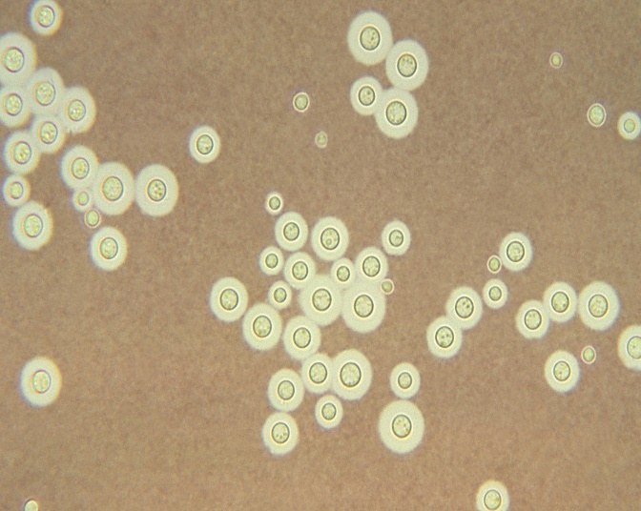

**Figure 03.** *Cryptococcus* **[2]**

**6.2-Histoplasmose**

*Histoplasma capsulatum*, est l'agent responsable de l'infection par l’histoplasmose. À une température inférieure à 30°C, ce champignon adopte une forme filamentaire, composé d'hyphes hyalins, de microconidies et de macroconidies. On l'a découvert dans les excréments d'oiseaux et de chauves-souris, et il se développe particulièrement bien dans des sols riches en azote **(Cury *et al.,* 2001).**

L'infection par le champignon *Histoplasma capsulatum* se produit essentiellement par inhalation de particules en suspension dans l'air, touchant principalement les personnes asymptomatiques manipulant des matériaux infectieux, et peut entraîner une affection pulmonaire ou non. Tous les symptômes ressemblent à ceux de la tuberculose, par conséquent, un examen plus approfondi est nécessaire, notamment au niveau du laboratoire. Chez un hôte en bonne santé, l'infection est souvent sans symptômes. Cependant, ce champignon devient un pathogène opportuniste chez les patients transplantés, celles atteintes de leucémie, celles qui utilisent des antibiotiques et surtout chez les individus touchés par le syndrome d'immunodéficience acquise (SIDA) **(Sinu *et al.,* 2004) (Figure 04).**

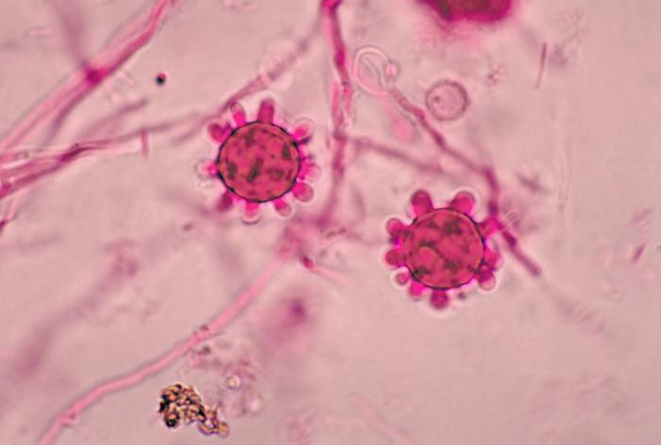

**Figure 04.** *Histoplasma* **[3]**

**6.3** **Psittacose**

Des bactéries Gram-négatives sont responsables de la psittacose. L'inhalation de la bactérie *Chlamydia psittaci* par les humains se produit principalement lors de contacts avec des oiseaux contaminés, elle est largement excrétée dans les fèces, l'urine, la salive, les sécrétions et les plumes **(Moschioni *et al.,* 2001)**. L’infection par *Chlamydia psittacii* se manifeste par des symptômes bénins qui débutent par une maladie non spécifique, tels que la fièvre, les maux de tête, les douleurs musculaires, les frissons et la toux. De plus, elle peut entraîner des infections des voies respiratoires supérieures, rendant difficile la distinction entre une pneumonie causée par d'autres agents infectieux. Il est crucial d'établir un diagnostic tôt, car la maladie peut progresser et mener le patient jusqu'à la mort **(Figure 05).**

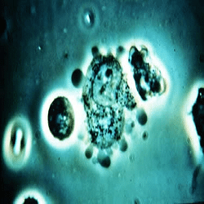

**Figure05** : *Chlamydia psittacii* **[4]**

**6.4-Salmonellose**

Les salmonelles sont des bacilles Gram-négatifs qui peuvent se trouver dans le système digestif de divers mammifères, oiseaux et reptiles. Chez les oiseaux adultes atteints de salmonellose, l'infection est asymptomatique, pourtant ils excrètent constamment *Salmonella* par leurs fèces. Le premier cas de salmonellose chez les oiseaux a été signalé au siècle précédent dans une épidémie d'entérite chez les pigeons **(Nani, 2003 ; Silva, 2004) (Figure 06).**

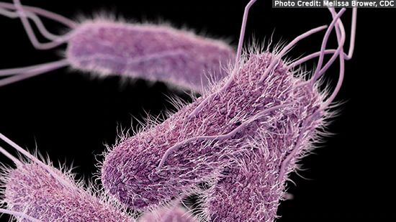

**Figure 06.** *Salmonella* **[5]**

**6.5 Les ectoparasites**

Comme tous les êtres vivants, le pigeon urbain est exposé à diverses maladies internes causées par des bactéries, virus, mycoses et parasites. Cependant, leur plumage est également habité par de nombreux ectoparasites. On fait référence à des espèces précises de poux ou d'acariens, comme *Facultifer rostratus*, qui s'attaquent aux rémiges. De plus, la mouche hippoboscidé (*Pseudolynchia canariensis*) est également un vecteur de la malaria aviaire, susceptible de provoquer une mortalité significative en infectant les globules rouges des oiseaux. Deux tiers des pigeons contractent le virus de la malaria, avec des fluctuations considérables dans la densité de l'infection **(Brugère, 2010).**

**Chapitre 2: Partie Pratique**

**Chapitre II : Partie Pratique**

Notre étude a pour objectif d’identifier et de recenser les parasites présents chez les pigeons collectés à partir de différents points dans la wilaya de Guelma, durant une période d’un mois (avril 2025). L’objectif principal était de connaître les parasites affectant ces oiseaux, afin de connaitre les risques de zoonoses et leur transmission à l’Homme.

**1. Description** **de la zone d’étude**

La wilaya de Guelma (36° 46′ N 7° 28′ E) se trouve dans le nord-est de l'Algérie, à peu près à 60 km de la Méditerranée, et elle est perchée à une altitude de 279 mètres au-dessus du niveau marin. Elle est délimitée au nord par la wilaya d'Annaba, au nord-ouest par la wilaya de Skikda, au nord-est par la wilaya d’El Tarf, à l’ouest par la wilaya de Constantine et au sud-est par les wilayas de Souk Ahras et Oum-El Bouaghi **(Brahmia, 2017).**

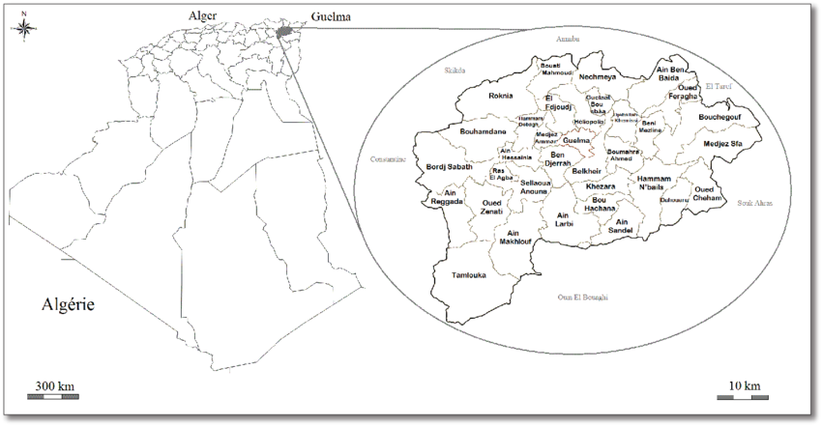

**Figure 07.** La zone de Guelma

**2. Données climatiques**

L'un des éléments les plus cruciaux du climat est la température. Elle intervient dans les distributions d'eau qui se produisent par le processus de l'évapotranspiration.

L'information sur les températures moyennes mensuelles enregistrées à la station de Guelma, couvrant la période de 1990 à 2014 sont enregistrées dans le **tableau 2** **(Meddour, 2010)**

**Tableau 2.** Températures moyennes mensuelles de la région de Guelma (1990 - 2014) **(Meddour, 2010).**

|  |  |  |  |  |  |  |  |  |  |  |  |  |
| --- | --- | --- | --- | --- | --- | --- | --- | --- | --- | --- | --- | --- |
| **Mois** | **Jan** | **Fev** | **Mar** | **Avr** | **Mai** | **Jun** | **Juin** | **Aout** | **Sep** | **Oct** | **Nov** | **Dec** |
| **T (°C)** | **9,04** | **9,95** | **13,26** | **16,44** | **21,01** | **25,87** | **29,54** | **29,56** | **25,1** | **20,44** | **14,35** | **10,14** |

On constate que les températures moyennes mensuelles les plus hautes se manifestent entre juin et octobre, avec une amplitude de 20 à 27,51°C. En revanche, les températures les plus froides (9 à 12,47°C) se manifestent durant la saison hivernale (de décembre à mars), atteignant un point le plus bas enregistré en janvier avec 9,76°C.

**3. Sites de prélèvement des échantillons**

Les échantillons de pigeons ont été collectés à partir de plusieurs sites répartis dans la wilaya de Guelma, dans le but de couvrir une diversité écologique et géographique permettant une étude plus représentative et approfondie.

Les sites de prélèvement sont les suivants **(Figure 08)** :

- Coopérative céréalière CCLS Guelma **(Figure 08 -a-)**

- Jardin public des frères Boulmokh **(Figure 08 -b-)**

- Jardin le moudjahid défunt ben mihoub hassan **(Figure 08 -c-)**

- Lycée Mahmoud Ben Mahmoud **(Figure 08 -d-)**

- Mémorial du Martyr **(Figure 08 -e-)**

- Nouvelle ville **(Figure 08 -f-)**

- Université 8 Mai 1945 – Guelma, Faculté des Sciences de la Nature et de la Vie (SNV) **(Figure 08 -g-)**

La répartition de ces sites a permis d’évaluer l’impact des conditions environnementales et anthropiques sur la diversité et la prévalence des parasites chez les pigeons.

 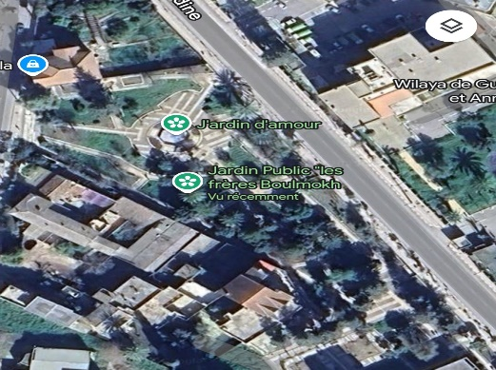

-a- -b-

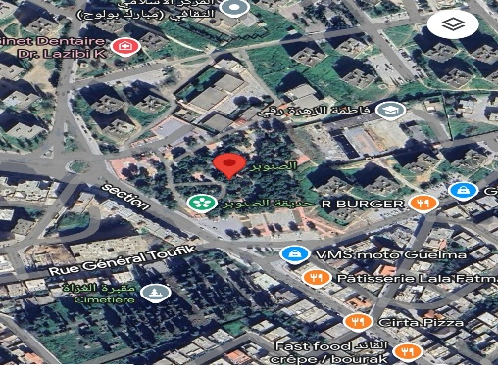 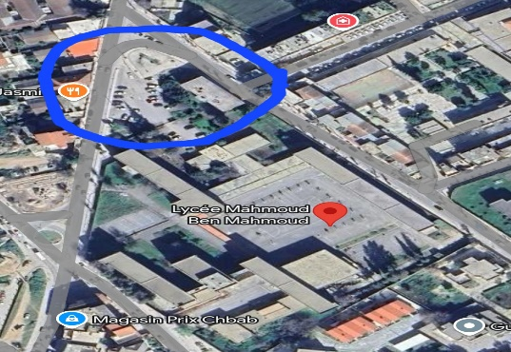

-c- -d-

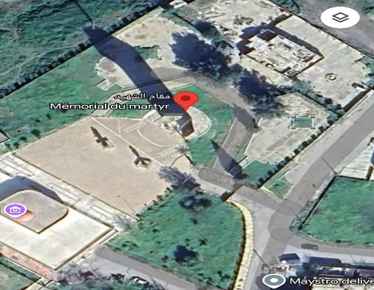 

-e- -f-

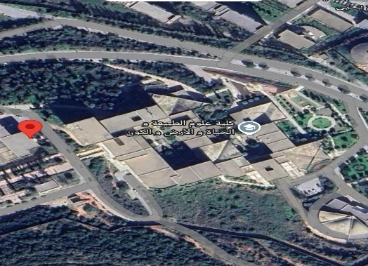

-g-

**Figure 08**. Les sites de prélèvement des échantillons

**4. Matériel utilisé**

**4.1 Matériel biologique**

Dans le cadre de cette étude, l’espèce de pigeon explorée pour la recherche de parasites internes et externes est *Columba* *livia* *domestica*. Pour cela :

* Cinq nids de pigeons ont été collectés et analysés.
* De plus, deux pigeons adultes ont été capturés afin d’être examinés pour la recherche d’ectoparasites.
* En parallèle, un total de soixante-dix échantillons de matière fécale a été recueilli pour une analyse parasitologique approfondie.

**4.2 Matériel de terrain**

Le matériel employé sur le terrain comprenait : des tubes à essai, des boîtes, une pince, une brosse, une spatule et des gants.

**4.3 Matériel de laboratoire**

Le matériel utilisé au laboratoire incluait : un bécher (100 ml), une spatule, une passoire, des tubes, des lames et lamelles, un tamis, une éprouvette, du Lugol, un microscope optique (Leica DM300) ainsi que des bâtonnets.

**5. Méthodes**

**5.1** **Collecte et identification des ectoparasites**

Pour collecter les ectoparasites, nous avons examiné cinq nids de pigeons ainsi que deux individus adultes. L’examen des oiseaux a commencé par une observation visuelle minutieuse de toutes les parties du corps (le cou, les plumes et les ailes).

Une méthode complémentaire a été utilisée consistant à peigner les plumes du corps à l’aide d’une brosse sur une feuille de papier blanc, afin de récupérer les ectoparasites pour une identification ultérieure au laboratoire **(Figure 9).**

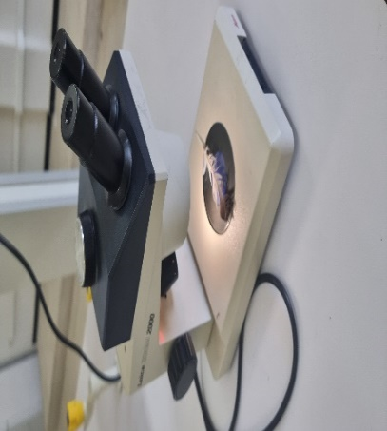

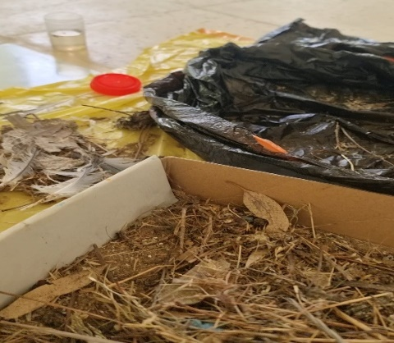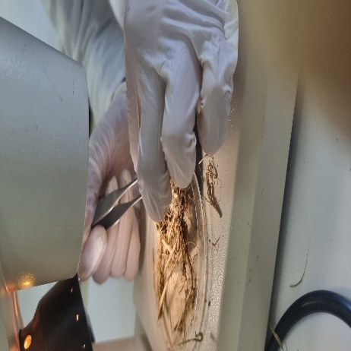 -**a- -b- -c-**

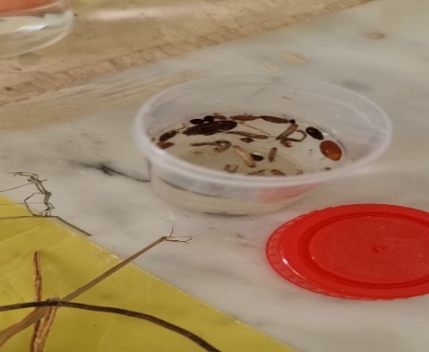 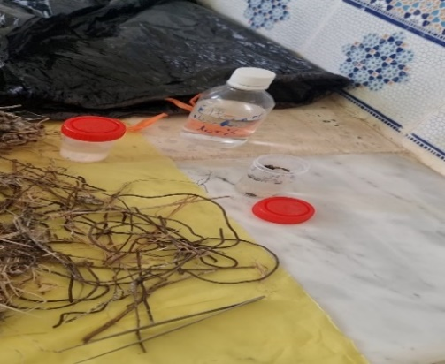

-**d- -e-** 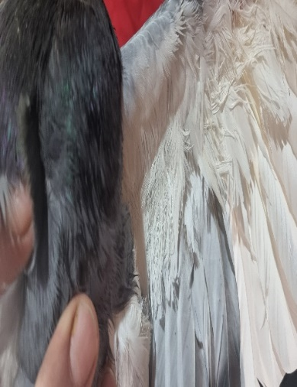

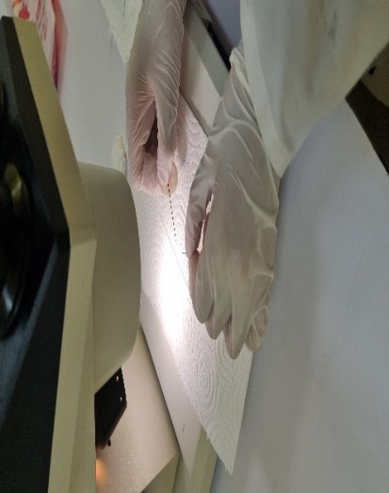

-**f- -g-**

**Figure 09.** Collecte et identification des ectoparasites

**5.2 Diagnostique et identification des endoparasites**

Nous avons examiné la matière fécale collectée sur différents pigeons par l’examen microscopique.

* **La coloration au Lugol**

Étapes de préparation:

- Prendre une très petite quantité de matière fécale de pigeon à l’aide d’une spatule ou d’un cure-dent.

- Sur une lame propre, déposer une goutte d’eau physiologique ou saline. Ajouter l’échantillon de fiente et homogénéiser pour obtenir une suspension fine.

- Ajouter une goutte de Lugol à la préparation (parfois à côté de la goutte initiale pour faire deux préparations en parallèle: une avec Lugol, une sans pour comparaison).

- Poser délicatement une lamelle sur la préparation pour éviter les bulles d’air.

- Observer à faible puis à moyen grossissement (10x, puis 40x). Le Lugol colore les structures riches en polysaccharides, comme les parois des kystes, ce qui facilite leur identification.

But de la coloration au Lugol :

* Mieux visualiser les kystes de protozoaires (comme Entamoeba spp.)
* Distinguer certaines structures internes (noyaux, vacuoles)
* Faciliter l’identification morphologique des parasites
* **La flottation**

La flottation est largement employée en médecine vétérinaire comme méthode d'enrichissement. Elle vise à focaliser les éléments parasitaires à partir d'un échantillon minuscule de déjections. Cette technique s'appuie sur l'usage d'une solution ayant une densité plus élevée que celle de la majorité des œufs parasites. L'objectif étant de faire remonter les éléments parasitaires tout en permettant aux résidus fécaux de se déposer au fond.

La technique de flottation consiste à suivre les étapes suivantes : **(Figure 10)**

- Collecter les matières fécales de différents pigeons.

-La matière fécale de chaque pigeon a été pesée individuellement à l'aide d'une balance électronique de précision **(Figure 10 -a-)**.

- Pour la préparation des échantillons parasitologiques, une règle de proportion a été appliquée, où 3 g de matière fécale correspondent à 45 ml de liquide de flottaison. Ainsi, le volume de liquide nécessaire pour chaque échantillon a été déterminé selon le poids des fèces recueillies, en utilisant la formule suivante :

Volume de liquide (ml) =

- Chaque échantillon a été homogénéisé avec le volume de liquide calculé **(Figure 10 -b-).**

- Filtrer le mélange par tamis **(Figure 10 -c-d-).**

- Remplissage du filtrat dans un tube à essai jusqu'à obtention d'un ménisque convexe, en évitant la formation de bulles d’air **(Figure 10 -e-).**

- Recouvrir le ménisque d’une lamelle sans emprisonner de bulles d'air.

- Laisser reposer pendant 5 à 10 minutes la remontée des œufs par ascension **(Figure 10 -f-).**

- Retirer la lamelle à la face inferieure de laquelle se sont accumulés les œufs.

- Poser la face inferieure de cette lamelle sur une lame porte objet.

- Observer au microscope**. (Figure 10 -g-)**

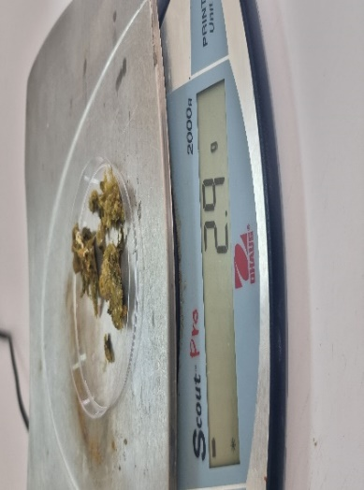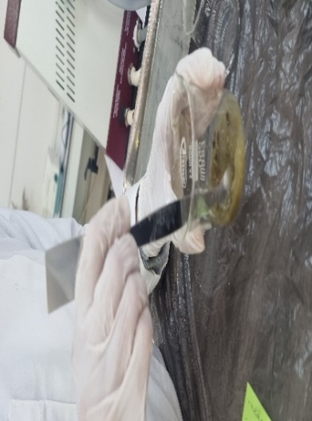

-a- -b-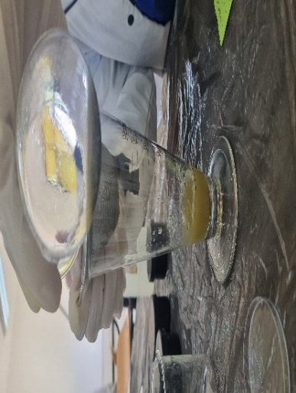

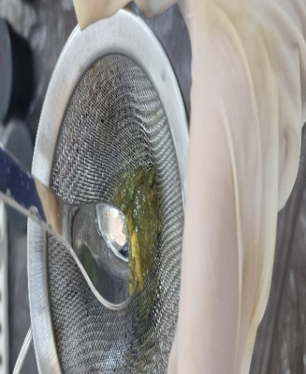

-c- -d-

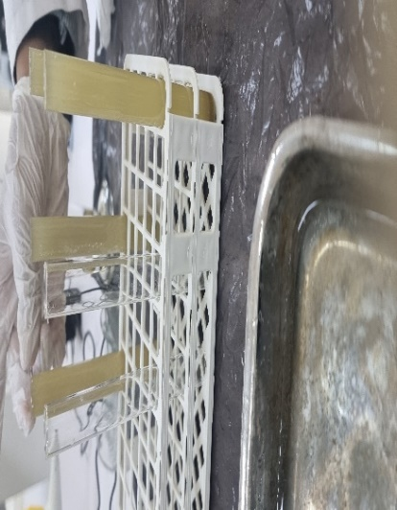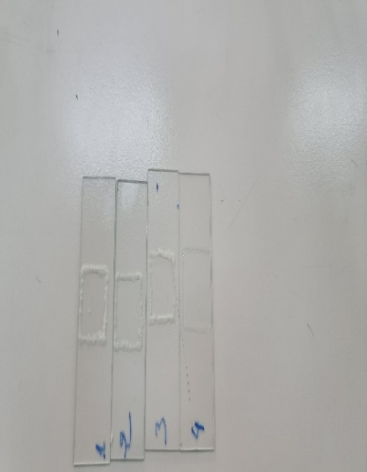

-e- -f-

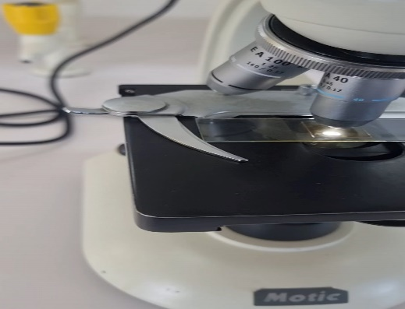

-g-

**Figure 10 :** Lesétapes de la flottation

* **La technique McMaster**

La méthode McMaster est une technique de comptage semi-quantitative permettant d’estimer le nombre d’œufs par gramme de fèces (OPG : œufs par gramme). Elle repose sur la flottaison des œufs dans une solution à haute densité et leur comptage au microscope dans une lame spéciale (chambre McMaster) qui contient une grille de comptage.

Les étapes suivies de la technique de Mc Master sont **(Figure11)** :

- Chaque échantillon a été homogénéisé avec le volume de liquide calculé **(Figure11-a-)**.

- Après homogénéisation, un échantillon de la suspension est prélevé à l’aide d’une pipette.

- La suspension est ensuite introduite délicatement dans les deux compartiments de la lame de McMaster, en veillant à éviter la formation de bulles d’air **(Figure11-b-).**

- La lame est ensuite placée sur la platine du microscope et laissée au repos pendant environ 5 minutes afin de permettre aux œufs parasitaires de remonter à la surface **(Figure11-c-)**.

- L’observation se fait à l’objectif 10x. Les six cellules délimitées de la lame sont analysées successivement.

- Le nombre total d'œufs est compté et les éléments parasitaires sont identifiés en fonction de leurs caractéristiques morphologiques

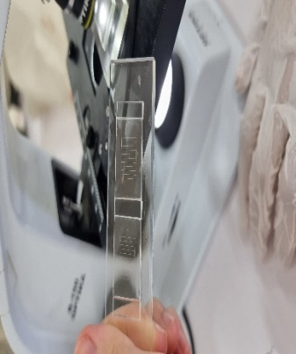

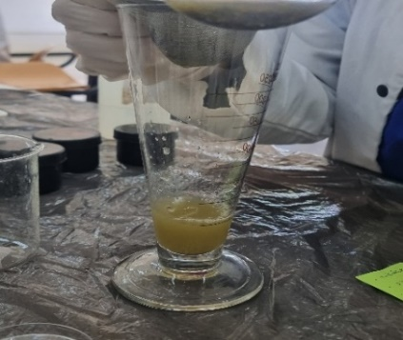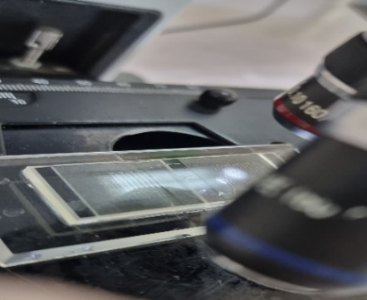

-a- -b- -c-

**Figure11 :** Les étapes de l’utilisation de la lame McMaster

**5.3 Partie microbiologique**

* **Prélèvement**

Pour la recherche de microorganismes nous avons collecté 16 échantillons de fientes de pigeons.

* **Matériel utilisé**

Pipette pasteur, Boites de petri, Sabouraud + actidione, Sabouraud+ chloramphénicol, lames et lamelles, Encre de chine et un bec Bunsen.

* **Préparation des échantillons**

**1. Échantillonnage**

Des échantillons frais de fientes de pigeons ont été recueillis manuellement à partir d’environnements extérieurs fréquentés par ces oiseaux. Les échantillons ont été conservés dans des contenants stériles hermétiques et transportés immédiatement au laboratoire pour traitement **(Figure 12-a-)**.

**2. Milieux de culture**

Deux types de milieux utilisés pour l’isolement fongique :  
• Gélose Sabouraud additionnée de chloramphénicol (en boîtes de Pétri), servant à inhiber la prolifération bactérienne **(Figure12-e-).**  
• Gélose Sabouraud additionnée d’actidione (préparée dans des tubes à essai inclinés), permettant de limiter la croissance des champignons saprophytes et de favoriser l’isolement de champignons pathogènes **(Figure12-c-)**.

**3. Méthodes d’ensemencement**

L’ensemencement a été réalisé directement à partir des fientes, sans préparation de suspension ni dilution :

* Dans les boîtes de Pétri contenant le milieu Sabouraud-chloramphénicol, cinq points de matière fécale brute ont été déposés manuellement à l’aide d’un outil stérile : quatre sur les bords (périphérie) et un au centre de la boîte, de façon à répartir uniformément les sites de croissance et éviter les chevauchements **(Figure12-d-).**
* Dans les tubes contenant Sabouraud-actidione, de petites quantités de matière fécale ont été déposées sous forme de points distincts à l’aide d’un outil stérile. Trois points ont été placés : un dans un angle, un au centre, et un dans l’angle opposé **(Figure 12-b)**.

**4. Incubation**

L’ensemble des milieux a été incubé à une température de 37°C pendant 24 h . L’incubation a été effectuée dans des conditions d’obscurité partielle, et les milieux ont été observés quotidiennement pour surveiller l’apparition et l’évolution des colonies fongiques**.**

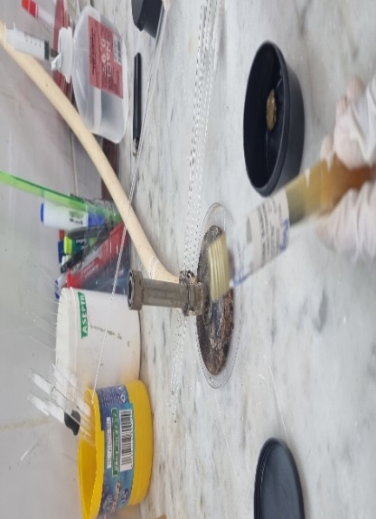

**-**a-

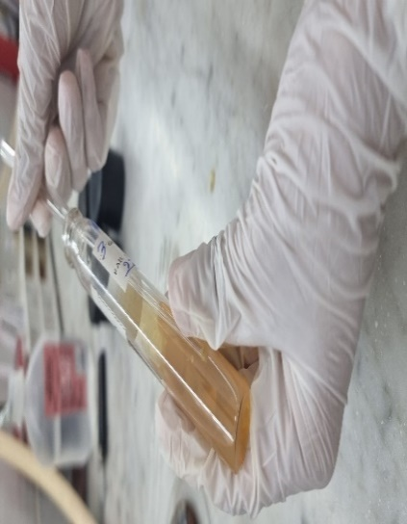

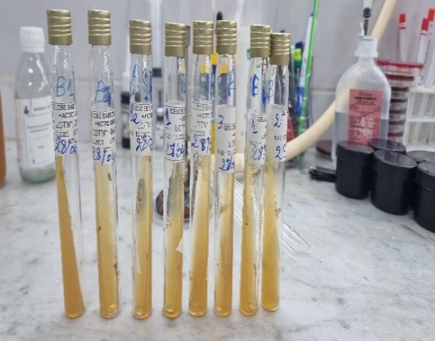

-b- -c-

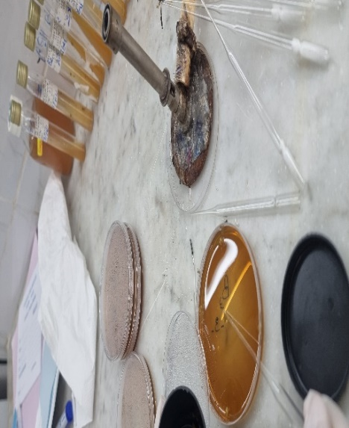 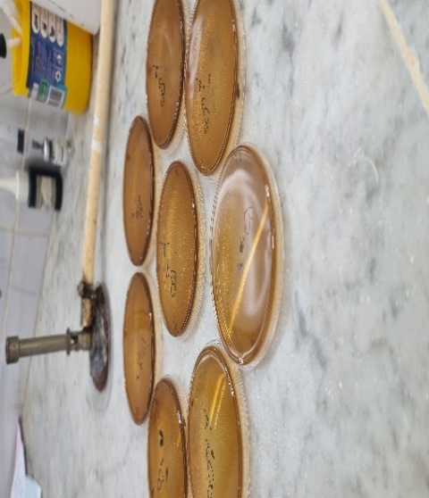

-d- -e-

**Figure12 :** Préparation des échantillons

* **Examen microscopique à l’encre de chine**

Le but de cet examen est de détecter la présence de *Cryptococcus* *neoformans*, qui est un champignon encapsulé souvent retrouvé dans les fientes de pigeons.

**Étapes du protocole**

* **Dilution de l'encre de Chine**

Pour améliorer la visibilité des structures fongiques au microscope, notamment la capsule de Cryptococcus, nous avons préparé une dilution de l'encre de Chine **(Figure13-a-b-).**

Deux dilutions ont été testées :

* 1/3 (1 volume d’encre pour 2 volumes d’eau)
* 1/5 (1 volume d’encre pour 4 volumes d’eau).
* **Préparation de la lame**
* Déposer une goutte de suspension fécale au centre d’une lame propre **(Figure13-c-)**.
* Ajouter une goutte d’encre de Chine sur la même goutte.
* Mélanger délicatement avec une pipette stérile ou l’anse.
* Recouvrir avec une lamelle en évitant les bulles d’air **(Figure13-d-).**
* **Observation microscopique**
* Observer au microscope optique en utilisant d'abord l’objectif 10x, puis 40x **(Figure13-e-)**.
* Chercher des levures rondes ou ovales entourées d’un halo clair : c’est la capsule de *Cryptococcus* qui repousse l’encre.

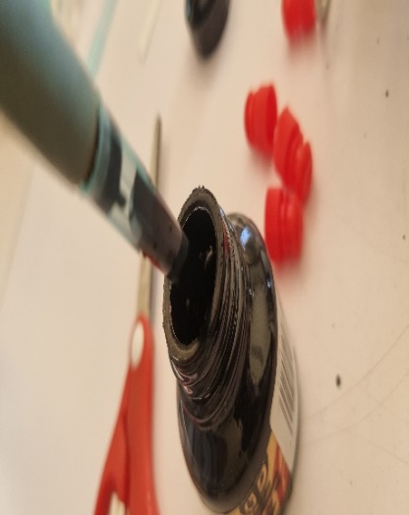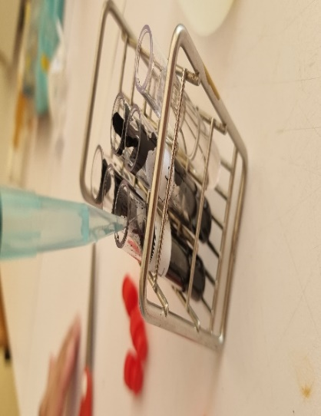

-a- -b-

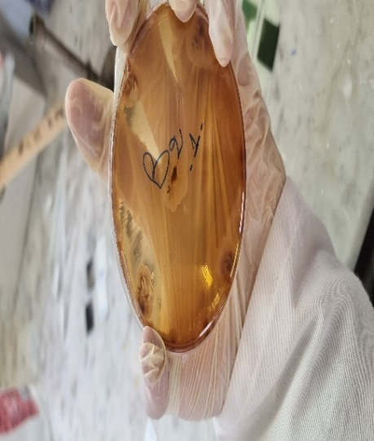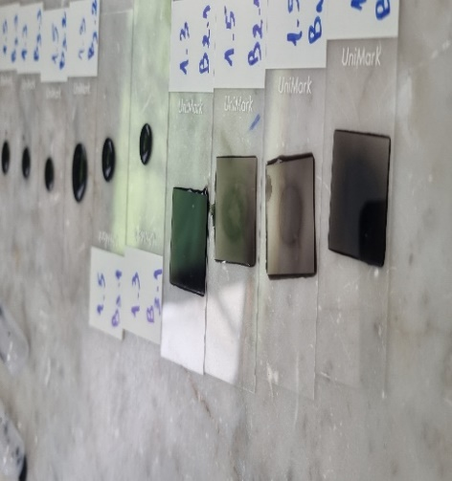

-c- -d-

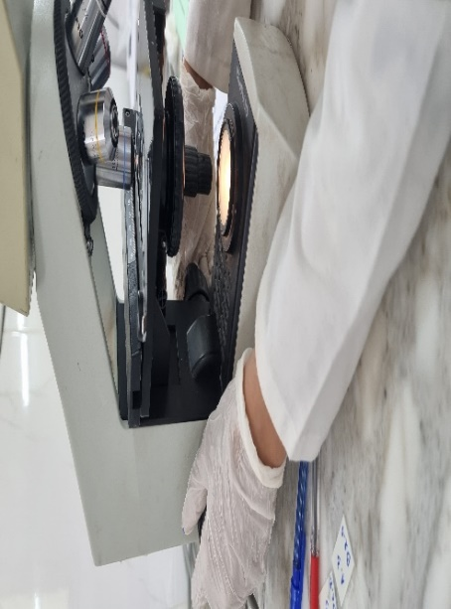

**Figure13 :** Examen microscopique à l’encre de chine

**Résultats**

**Résultats**

**1. Prévalence globale de parasitisme**

Lors de cette étude, un total de 70 matières fécales des pigeons provenant de la wilaya de Guelma a été examiné afin de détecter la présence de parasites. Parmi ceux-ci, seulement 10 individus (soit 14,28%) ont été trouvés sains, tandis que 60 pigeons (85,71%) étaient infectés. Ces résultats indiquent que la majorité des pigeons (près de 90%) dans cette région présentent d’infection parasitaire apparente.

Suite à la préparation de l’échantillon fécal entre lame et lamelle, l’identification des espèces parasitaires est réalisée directement au microscope en se basant sur leurs caractéristiques morphologiques. Cette étape est effectuée avec rigueur à l’aide de guides spécialisés et des articles scientifiques de référence **(Bendjoudi, 2018)**

**1.1 Les endoparasites**

L’identification des endoparasites a été effectuée sur la base des critères morphologiques des œufs des différentes espèces parasitaires présents dans les matières fécales des pigeons, révélés par la technique de flottaison et observés au microscope.

L’analyse coprologique des pigeons prélevés à partir de plusieurs points dans la région de Guelma a permis de mettre en évidence trois espèces d’endoparasites appartenant aux embranchements des protozoaires (*Eimeria columbea*) et les Nématodes (*Amidostomum* sp et *Ascaridia galli*) **(Tableau 3, Figure 14)**.

**Tableau 3.** Systématique des endoparasites identifiés chez les pigeons dans la région de Guelma **(Mayot, 1987**).

|  |  |  |  |  |  |
| --- | --- | --- | --- | --- | --- |
| **Embranchement** | **Classe** | **Ordre** | **Famille** | **Genre** | **Espèce** |
| Protozoaires | Coccidae | Eimeriida | Eimeriidae | *Eimeria* | *Eimeria columbae* |
| Nématodes | Secernentae | Strongylida | Amidostomatidae | *Amidostomum* | *Amidostomum* sp |
|  | Secernentae | Ascaridida | Heterakidae | *Ascaridia* | *Ascaridia galli* |

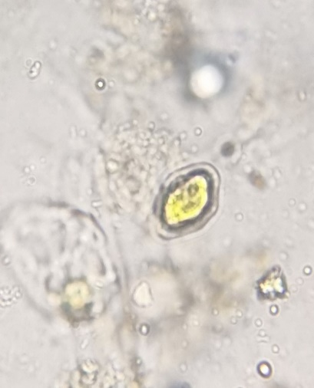 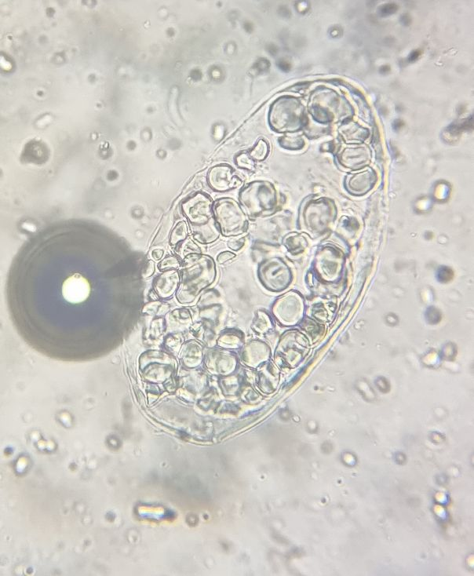

(a) (b)

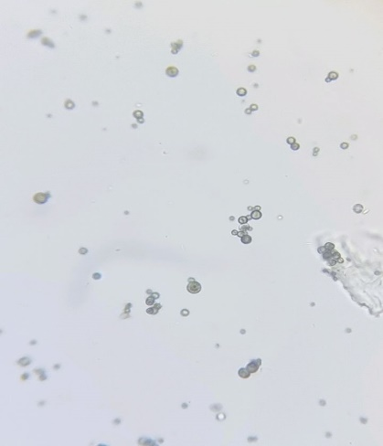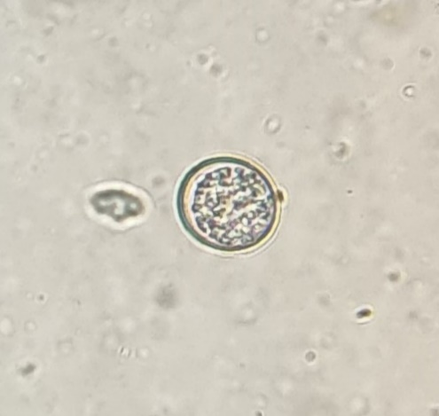  
 (c)

(d)

**Figure14** : Les endoparasites trouvés dans les fientes des pigeons dans la région de Guelma

(a : *Amidostomum* sp, b : *Ascaridia galli*, c : *Eimeria columbae*, d : les oocyctes d’*Eimeria columbae*)

* + 1. **Fréquence des résultats positifs**

Les résultats de l’étude ont révélé que sur un total de 70 échantillons prélevés dans différents sites de la wilaya de Guelma, 60 cas positifs de parasites ont été enregistrés, soit un taux de 85,71 %, contre seulement 10 cas négatifs (14,29%).

**Figure 15 :** Fréquence des pigeons porteurs d’endoparasites dans la région de Guelma

* + 1. **Fréquence globale selon les groupes parasitaires**

L’identification systématique des endoparasites chez les pigeons montre que les espèces de parasites appartiennent aux deux groups des Protozoaires et les Helminthes.

Parmi les 60 cas positifs, 60 cas sont infestés par des Protozoaires soit un pourcentage de 76,92% et 18 cas par les nématodes soit un pourcentage de 23,08 %.

**Figure 16.** Fréquence globale selon les groupes d’endoparasites chez les pigeons explorésdans la région de Guelma)

* + 1. **Fréquence des endoparasites identifiés chez les pigeons examinés**

D’après les données du **tableau** **4**, on remarque que l’espèce d’endoparasite la plus dominante chez les pigeons explorés dans la région de Guelma est *Eimeria columbea* avec une fréquence de 76,92%.

**Tableau 4.** Fréquence des endoparasites identifiés chez les pigeons dans la région de Guelma

|  |  |  |
| --- | --- | --- |
| **Espèce de parasite** | **Nombre de cas** | **Fréquence (%)** |
| *Eimeria columbea* | 60 | 76,92 |
| *Amidostomum* sp | 17 | 21,79 |
| *Ascaridia galli* | 1 | 1,28 |

* + 1. **Répartition en fonction des points d’échantillonnage**

Les taux d'infestation les plus élevés ont été observés au niveau du site situé à la Nouvelle Ville de Guelma (24,29 %) et CCLS Guelma (coopérative des céréales et des légumineuse sèches) (21,43 %), suivis par celui du Jardin des martyrs frères Belmekh (15,71%), le Lycée Mahmoud (14,29%) et l’Université 8 mai 1945 (7,14%). En revanche, des cas négatifs ont été relevés au niveau du Jardin le moudjahid défunt Ben Mihoub Hassan et au mémorial martyr de Guelma, ce qui pourrait refléter des différences dans les conditions environnementales ou la densité de population des pigeons selon les sites **(figure 17).**

**Fig****ure 17.** Fréquence des endoparasites chez les pigeons par site d’échantillonnage

* + 1. **Méthodes de Mc master pour le dénombrement des endoparasites chez les pigeons**

Les résultats obtenus à partir des échantillons analysés ont révélé la présence exclusive de *Eimeria columbae*, avec des variations du nombre d’œufs par gramme (EPG) selon les sites étudiés.

Le tableau suivant présente la charge parasitaire relevée pour chaque échantillon **(tableau 5**).

**Tableau 5**. Nombre des œufs par gramme (EPG) chez les pigeons selon les sites d’échantillonnage

|  |  |  |
| --- | --- | --- |
| **Site** | **N° d’échantillon** | **Nombre d’œufs /gramme (EPG)** |
| Nouvelle ville Guelma | 1 | 1300 |
|  | 1 | 19200 |
| Lycée Mahmoud ben Mahmoud | 2 | 700 |
|  | 3 | 3650 |
|  | 4 | 150 |
|  | 1 | 1050 |
| Jardin les frères Belmekh | 2 | 2000 |

L’analyse des résultats révèle une variation notable de la charge parasitaire entre les différents sites.

La charge parasitaire est variée d’une zone à autre. Elle s’est avéré la plus élevée au niveau du lycée Mahmoud avec une valeur maximale de 19200 œufs/gramme, traduisant une infestation sévère. En revanche, la Nouvelle Ville de Guelma a présenté la charge la plus faible (1300 œufs/gramme), indiquant une infestation modérée. Le jardin des frères Belmekh a montré une infestation moyenne avec des valeurs comprises entre 1050 et 2000 œufs/gramme.

**1.2 Les ectoparasites**

Après le tri et le dépouillement des cinq nids et le nettoyage des pigeons, nous avons procédé à l’identification des ectoparasites. L’examen visuel a permis de repérer plusieurs parasites externes fixés sous les ailes, autour du cou et du cloaque. **(Haag-Wackernagel et Bircher, 2010 ; Salem *et al.,* 2022)**

**1.2.1. Résultats du tri des nids chez les pigeons**

Les ectoparasites collectés à partir des cinq nids de pigeons se répartissent en plusieurs taxa. Dans l’embranchement des Arthropodes, nous avons identifié plusieurs insectes appartenant à l’ordre des Coléoptères (*Attagenus unicolor*) etl’ordre des Diptères (*Fannia canicularis* et *Hippobosca* sp) **(Tableau 6).** Concernant les acariens, *Dermanyssus gallinae* relève de classe des Arachnides.

**Tableau 6. S**ystématique des espèces collectées dans les nids chez les pigeons bisets explorés dans la région de Guelma.

|  |  |  |  |  |
| --- | --- | --- | --- | --- |
| **Embranchement** | **Classe** | **Ordre** | **Famille** | **Espèce** |
|  | Insectes | Coléoptères | Dermestidae | *Attagenus unicolor* |
|  | *Dermestes* sp |
| Arthropoda |
|  | Diptères | Hippoboscidae | *Hippobosca* sp |
|  | Arachnides | Mesostigmate | Dermanyssidae | *Dermanyssus gallinae* |

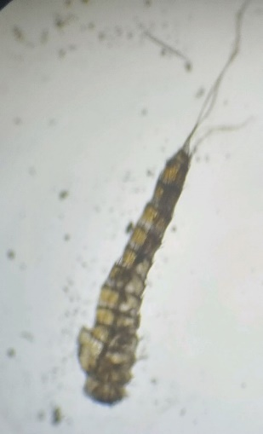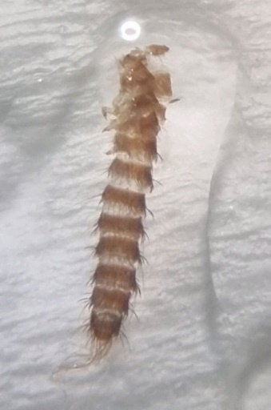

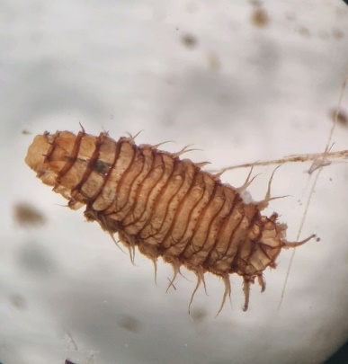 **(a)** **(b)**

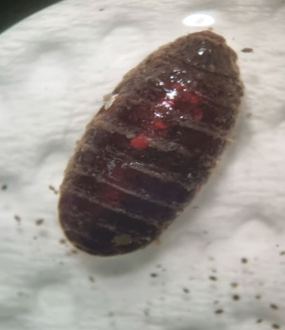

**(c) (d)**

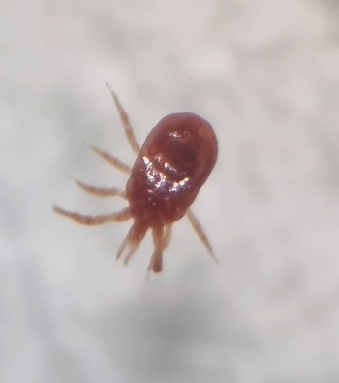 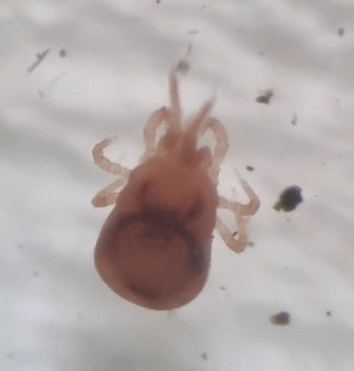

**(e) (f)**

**Figure 1****8.** Les ectoparasites collectés dans les nids de pigeons (*columba livia*) à Guelma

a : Attagenus *unicolor* (larve), b : *Dermestes* sp(larve), c: *Fannia canicularis* (larve), d : la nymphe d’*Hippobosca*, e: *Dermanyssus gallinae* (vue dorsale), f: *Dermanyssus gallinae* (vue latérale)

**1.2.2. Fréquence des ectoparasites dans les nids**

L’analyse des 5 nids de pigeons a permis d’identifier un total de 50 ectoparasites, répartis entre plusieurs espèces. La fréquence de chaque espèce a été calculée afin d’évaluer leur répartition et leur importance relative chez les oiseaux examinés (**Figure 19**).

**Figure 19.** Diagramme représentant la fréquence des ectoparasites par nid de pigeon dans la région de Guelma

**1.2.3. La fréquence des espèces d’ectoparasites trouvées dans les nids**

Parmi les 50 ectoparasites recensés, les larves d’*Attagenus unicolor* étaient les plus fréquentes (45 %), suivies par *Dermanyssus gallinae* (33 %). Les autres espèces comme *Hippobosca* et *Fannia caniculari*s avaient chacune une fréquence de 11 %. Ces résultats montrent une diversité modérée des ectoparasites dans les nids étudiés (**Figure 20)**.

**Figure 20.** Diagramme circulaire de la fréquence des espèces d’ectoparasites trouvées dans les nids

**1. 3 Les ectoparasites chez les pigeons**

Après avoir procédé au tri manuel des pigeons afin de les débarrasser des ectoparasites, nous avons constaté la présence significative de poux sur un grand nombre d’individus. Ces parasites ont été retrouvés principalement sous les ailes et autour du cou des oiseaux. Le nettoyage manuel a permis de détacher un nombre important de poux visibles à l'œil nu, ce qui confirme une infestation notable chez les pigeons étudiés.

À travers l'observation microscopique des échantillons prélevés sur les pigeons, nous avons pu identifier la présence de *Columbicola columbae* (**Figure 21)** un pou broyeur spécifique aux plumes. Les caractéristiques morphologiques visibles nous ont permis de confirmer son appartenance à l’ordre des Phtiraptères et la famille des Philopteridae.

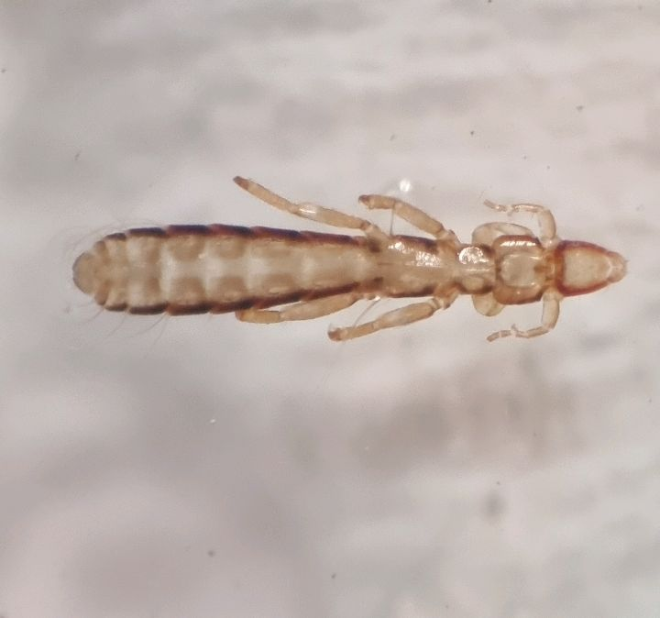

**Figure 21.** Observation microscopique de *Columbicola* *columbae* chez les pigeons examinés dans la région de Guelma **( photographie pae Mekhania S, 2025)**

**2. Résultat microbiologique**

Les échantillons de fientes ont été ensemencés dans un milieu Sabouraud additionné de chloramphénicol. Après incubation, une couche crémeuse a été observée à la surface **(figure**

**c).**

Un examen microscopique à l'encre de Chine a révélé la présence de levures **(figure d),** sans caractéristiques morphologiques compatibles avec celles du *Cryptococcus.*

Par ailleurs, l’ensemencement sur milieu Sabouraud + actidionne a montré une poussée microbienne **(figure a et b**), ce qui confirme l’absence de *Cryptococcus*, espèce connue pour sa sensibilité à l’actidionne.

Ces résultats indiquent que, bien que des levures aient été présentes et *Cryptococcus* n’a pas été isolé dans les échantillons analysés.

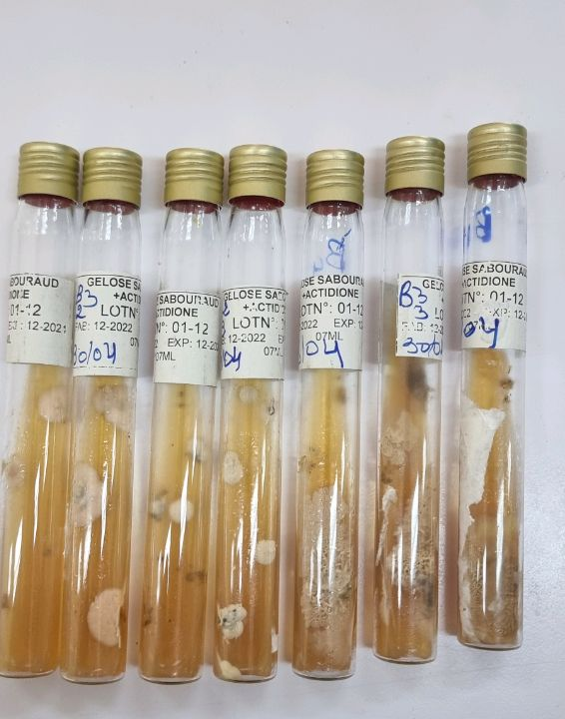 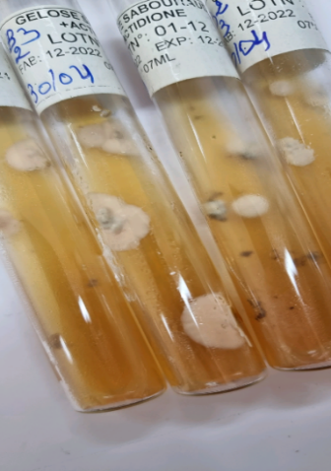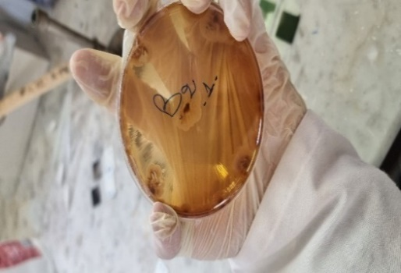

1. **(b) (c)**

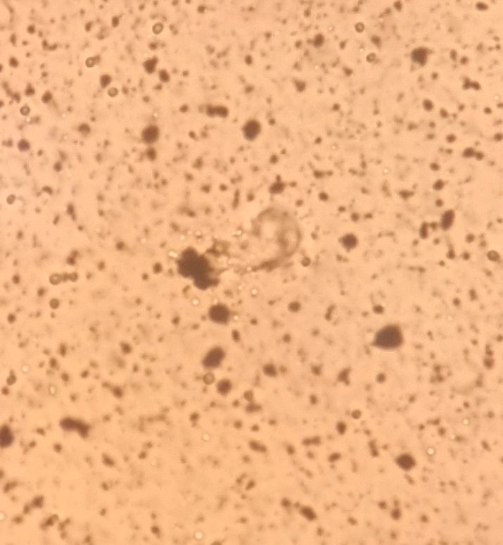

**(d)**

**Figure 22.**  les étapes de l’isolement et de l’observation des levures à partir des fientes de pigeons (**photographie par Zemmali S ,2025**)

**Discussion**

**DISCUSSION**

L’objectif principal de ce travail était d’identifier les parasites présents chez les pigeons (Columba livia) dans la wilaya de Guelma, et d’évaluer leur potentiel d’impact zoonotique, c’est-à-dire leur capacité à transmettre à l’Homme des maladies et à affecter sa santé. Les résultats obtenus concernent trois grandes catégories d'agents : les ectoparasites, les endoparasites et les microorganismes.

**1. Endoparasites**

Parmi les 70 pigeons examinés, 88,57 % étaient porteurs de parasites intestinaux, ce qui représente un taux d'infestation élevé. Trois espèces principales ont été identifiées : *Eimeria columbae* (76,92 %) est un protozoaire coccidien responsable de la coccidiose, fréquent chez les pigeons et pouvant causer des troubles digestifs sévères, *Amidostomum* sp (21,79 %) et *Ascaridia galli* (1,28 %). Ces deux nématodes à cycle direct ont été également signalés dans d'autres études similaires menées à Alger **(Djelmoudi *et al.,* 2014)**, en Tanzanie **(Msoffe *et al.,* 2010)** et au Bangladesh **(Ghosh *et al.,* 2014)**, qui ont tous rapporté la prévalence de coccidies et de nématodes intestinaux chez les pigeons urbains. De même, *Ascaridia galli* a été déclaré comme un agent zoonotique et peut provoquer des parasitoses intestinales en cas de transmission alimentaire accidentelle, comme mentionné dans **Foreyt (2001).**

Ces infestations massives peuvent affaiblir les oiseaux, diminuer leur productivité et favoriser la transmission à d’autres animaux ou à l’homme en cas de contact étroit, notamment dans les zones urbaines denses.

**2. Ectoparasites**

L’analyse des nids a révélé la présence de six espèces d’ectoparasites dont les plus fréquentes sont *Attagenus unicolor* (45 %) et *Dermanyssus gallinae* (33 %), deux arthropodes à fort pouvoir invasif. Dermanyssus gallinae, également appelé "pou rouge du poulailler", est un acarien hématophage nocturne largement répandu chez les oiseaux domestiques et sauvages. Dans notre étude, il représente l’un des ectoparasites les plus fréquents. Ce parasite est redouté non seulement pour les pertes qu’il engendre en élevage avicole, mais également pour son importance zoonotique.

Plusieurs études ont confirmé la présence de *D. gallinae* chez les oiseaux en milieu urbain. En Algérie, **Baziz-Neffah et al. (2015)** ont signalé sa prévalence élevée chez divers oiseaux, notamment les pigeons. À l’échelle internationale, **Sychra et al. (2008)** en République tchèque ont trouvé ce parasite chez des passereaux, soulignant son large éventail d’hôtes. **Djelmoudi et al. (2014)** ont également confirmé sa présence à Alger chez *Columba livia*. Sur le plan zoonotique, ce parasite est capable de piquer l’homme, provoquant des dermatites prurigineuses, des érythèmes et même des réactions allergiques sévères, comme le rapportent **Wall & Shearer (2001)** et **Duvallet et al. (2017)**. Sa capacité à survivre plusieurs mois sans hôte et à infester les habitations humaines accentue le risque pour la santé publique, en particulier dans les zones à forte densité humaine. La présence de *D. gallinae* dans notre étude renforce les observations antérieures sur sa large distribution géographique et son importance vétérinaire et médicale.

De même, *Columbicola columbae* un pou broyeur fréquent chez les pigeons, capable de provoquer des lésions cutanées, une irritation constante et une chute des plumes. Ce parasite est aussi un indicateur de mauvaise hygiène **(Price *et al.,* 2003 ; Naz *et al.,* 2012).**

*Fannia canicularis*, cette insecte est connus pour être des vecteurs mécaniques de plusieurs agents pathogènes comme *Salmonella spp*, et *Escherichia coli*, contribuant à la contamination des surfaces alimentaires et des environnements urbains **(Ecolab, 2024).**

*Hippobosca* sp, sont des mouches hématophages spécialisées, vivant sur les oiseaux et se nourrissant de leur sang. Elles peuvent transmettre des hémoparasites comme *Haemoproteus* ou *Trypanosoma*, et sont susceptibles de causer un affaiblissement général chez l’oiseau hôte.

En effet, les conditions environnementales favorables dans les nids (humidité, chaleur, matières organiques) expliquent cette biodiversité ectoparasitaire. Ces résultats sont comparables à ceux obtenus en Algérie par **Baziz-Neffah et al. (2015)**, qui ont observé la présence de *Columbicola columbae*, *Dermanyssus gallinae*, *Hippobosca* sp, et d'autres arthropodes chez les oiseaux urbains. De plus, **Naz et al. (2012)** au Pakistan et **Sychra et al. (2008)** en Europe centrale ont signalé des espèces similaires chez les Columbidae, ce qui confirme la large distribution de ces parasites.

**3. Partie microbiologique**

L’analyse fongique a montré la présence de levures non cryptococciques, ce qui exclut le pathogène *Cryptococcus neoformans*, pourtant redouté pour sa capacité à provoquer des infections pulmonaires et neurologiques chez l’homme immunodéprimé. Toutefois, la présence de Levure sp indique une possible contamination fécale fongique qui, dans un environnement urbain, peut poser un risque respiratoire chez les personnes exposées chroniquement.

Des études précédentes, comme celle de **Faria et al. (2010)** au Brésil, ont démontré que les fientes de pigeons pouvaient contenir des levures opportunistes, notamment dans les environnements urbains denses, et représentent une menace pour les individus vulnérables immunodéprimées ou exposées de façon prolongée **(Guiguen et Camin, 1997 ; Bahrami *et al.,* 2012)**.

Ainsi, la présence de ces parasites chez les pigeons de Guelma constitue un réel enjeu de santé publique, en particulier dans les zones à forte densité humaine ou à proximité des marchés, des écoles et des établissements de santé.

**Conclusion**

**Conclusion**

Les parasites qui infestent les pigeons représentent un élément important pour comprendre les interactions écologiques et sanitaires, notamment dans les zones urbaines où ces oiseaux vivent en étroite proximité avec l'homme. À travers ce travail, plusieurs types de parasites externes et internes ont été identifiés, ainsi que des levures pouvant jouer un rôle dans la santé des pigeons et représenter un risque indirect pour la santé publique.

Nos résultats montrent que le taux d’infestation parasitaire chez les pigeons de la wilaya de Guelma est relativement élevé, ce qui reflète l’existence de facteurs environnementaux et biologiques favorisant le cycle de vie et la transmission de ces parasites. Certains des parasites isolés présentent un intérêt médical et vétérinaire, notamment ceux qui sont transmissibles à l’homme (zoonoses).

Comparées à des études antérieures menées dans d'autres régions d'Algérie et ailleurs, nos observations concordent globalement quant à la diversité parasitaire, avec quelques différences pouvant être attribuées aux caractéristiques climatiques et écologiques propres à la région de Guelma.

Nous espérons que cette étude contribuera à sensibiliser sur l’importance de la surveillance de la santé des oiseaux urbains, et encouragera de futures recherches sur la relation entre les parasites animaux et la santé humaine, en mettant l’accent sur la nécessité de stratégies préventives pour limiter la propagation de ces parasites dans les milieux urbains.

**Références bibliographiques**

**Références bibliographiques**

**1. Alkharigy, F.A., El Naas, A.S., & El Maghrbi, A.A. (2018).** Enquête sur les parasites chez les pigeons domestiques (*Columba livia)* à Tripoli, Libye. Journal vétérinaire ouvert, 8 (4), 360. <https://doi.org/10.4314/ovj.v8i4.2>

**2. ARB6.com. (s.d.).** Le pigeon : ses caractéristiques et ses rôles dans la nature. Consulté le 24 mai 2025, à partir de [https://www.arb6.com/الحمام-خصائصه-وأدواره-في-الطبيعة/](https://www.arb6.com/%D8%A7%D9%84%D8%AD%D9%85%D8%A7%D9%85-%D8%AE%D8%B5%D8%A7%D8%A6%D8%B5%D9%87-%D9%88%D8%A3%D8%AF%D9%88%D8%A7%D8%B1%D9%87-%D9%81%D9%8A-%D8%A7%D9%84%D8%B7%D8%A8%D9%8A%D8%B9%D8%A9/)

**3. Aziz-Neffah, F., Bitam, I., Kernif, T., Beneldjouzi, A., Boutellis, A., Bérenger, J.-M., Zenia, S., & Doumandji, S. (2015).** Contribution à la connaissance des ectoparasites d'oiseaux en Algérie. Bulletin de la Société Zoologique de France, 140(2), 81–98.

**4. Bahrami, A.M., Monfared, A.L., & Razmjoo, M. (2012).** Pathological study of parasitism in racing pigeons: An indication of its effects on community health. African Journal of Biotechnology, 11(59), 12364–12370.

5. **Baziz-Neffah, F., Bitam, I., Kernif, T., Beneldjouzi, A., Boutellis, A., Bérenger, M., Zenia, S., & Doumandji, S. (2015).** Contribution à la connaissance des ectoparasites d’oiseaux en Algérie. Bulletin de la Société zoologique de France, 140(2), 81–98.

**6. Bendjoudi, D., Marniche, F., & Messaoudi, Z. (2018).** Premières données sur les parasites chez deux espèces de columbidés. Revue Agrobiologia, 8(1), 809–816.

**7. Bouderoua, S. (2021).** Contribution à l'étude des parasites intestinaux chez le pigeon *(Columba livia*) dans la région de Annaba [Mémoire de fin d'études, Université Badji Mokhtar - Annaba]. <https://dspace.univ-annaba.dz/server/api/core/bitstreams/1ba9ec64-94fa-4e3e-b861-68cc61e4f2cd/content>

**8. Brahmia, H. (2017).** Écologie de la reproduction de la Tourterelle maillée (*Streptopelia senegalensis)* dans la région de Guelma Nord-Est de l'Algérie [Thèse de doctorat, Université Badji Mokhtar - Annaba]. p.06

**9. Brahmia, H. (2017).** Écologie de la reproduction de la Tourterelle maillée (*Streptopelia senegalensis)* dans la région de Guelma Nord-Est de l'Algérie [Thèse de doctorat, Université de Badji Mokhtar - Annaba]. p.22

**10. Chaubey, M. K. (2023)**. Red flour beetle, Tribolium castaneum (Herbst): Biology and management. International Journal of Zoology and Applied Biosciences, 8(2), 11–21. <https://doi.org/10.55126/ijzab.2023.v08.i02.002>

**11. Dehay, C. (2008)**. Fidélité des pigeons (*Columba livia*) à un pigeonnier urbain [Mémoire de master, Muséum National d'Histoire Naturelle]. p.08

**12.Djelmoudi, Y., Milla, A., Doudi-Hacini, S., & Doumandji, S. (2014).** Common endoparasites of wild rock pigeon and wood pigeon in the Algiers Sahel, Algeria. International Journal of Zoology, 4(3), 99–106.

**13. Duvallet, G., Fontenille, D., & Robert, V. (2017).** Entomologie médicale et vétérinaire. Éditions Quae, 688 p.

**14. Ghosh, K.K., Islam, M.S., Sikder, S., Das, S., Chowdhury, S., & Alim, M.A. (2014).** Prevalence of ecto and gastrointestinal parasitic infections of pigeon at Chittagong metropolitan area, Bangladesh. Journal of Advanced Parasitology, 1(1), 9–11.

**15. Guiguen, C., & Camin, A.M. (1997).** Le rôle des oiseaux en pathologie humaine. In Oiseaux à risques en ville et en campagne. Éditions Quae.

**16. Haag-Wackernagel, D., & Bircher, A.J. (2009).** Ectoparasites de pigeons sauvages affectant l'homme. Dermatologie, 220(2), 82–92. <https://doi.org/10.1159/000266039>

**17. INPN. (s.d.).** Columba livia Gmelin, 1789 – Pigeon biset. <https://inpn.mnhn.fr/espece/cd_nom/3420>

**18. Ismail, A. (2014).** Transfert intergénérationnel de l'immunité chez le pigeon biset (*Columba livia*) [Thèse de doctorat, Université Pierre et Marie Curie]. p.18/19

**19. Khedir, H., Aouadi, A., & Seddik, S. (2025**). Schémas d'infestation parasitaire par les acariens aquatiques... Journal de la Société de recherche entomologique, 27(1), 139–149. <https://doi.org/10.51963/jers.v27i1.2761>

**20. Meddour, R. (2010**). Bioclimatologie, phytogéographie et phytosociologie en Algérie. Thèse de doctorat d'État, Université de Montpellier.

**21. Mégnin, P. (1898).** Les pigeons : Courses, élevage & maladies. Vincennes & Paris : Bureaux de l'Éleveur. p.05/06

**22. Mesbahi-Salhi, A. (2014).** Impact d'un oiseau nicheur urbain, le pigeon biset, sur la pollution microbiologique de l'environnement [Thèse de doctorat, Université de Annaba]. p.22

**23. Msoffe, P.L.M., Muhairwa, A.P., Chiwanga, G.H., & Kassuku, A.A. (2010)**. A study of ecto- and endoparasites of domestic pigeons. African Journal of Agricultural Research, 5(3), 264–267.

**24. Naz, S., Sychra, O., & Rizvi, S.A. (2012).** New records and a new species of chewing lice found on Columbidae. ZooKeys, (174), 79–93.

**25. Nucleo do Conhecimento. (2022**). La santé dans la présence du pigeon : une revue intégrative. Consulté le 24 mai 2025. <https://www.nucleodoconhecimento.com.br/sante/sante-dans-presence-du-pigeons>

**26. Pirali-Kheirabadi, K.H., Dehghani-Samani, A., Ahmadi-Baberi, N., & Najafzadeh, V. (2016).** First Report of Infestation by Pseudolynchia canariensis. Journal of Arthropod-Borne Diseases, 10(3), 424–428.

**27. Salem, H.M., Yehia, N., Al-Otaibi, S., El-Shehawi, A.M., Elrys, A.A.M., El-Saadony, M.T., & Attia, M.M. (2021)**. Prévalence et intensité des parasites externes... Saudi Journal of Biological Sciences, 28(12), 7349–7355. <https://doi.org/10.1016/j.sjbs.2021.07.054>

**28. Sychra**, **O., Literak, I., Podzemny, P., & Benedikt, V. (2008).** Insect ectoparasites from wild passerine birds. Parasite, 15, 599–604.

**29. Tolba, M., Allaoua, N., Ababsa, L., Boulahbel, S., & Boulekhssaim, M. (2018).** Inventaire des ectoparasites de la cigogne blanche. Revue des BioRessources, 8(2), 43–52.

**30. Wall, R., & Shearer, D. (2001).** Veterinary Ectoparasites: Biology, Pathology and Control. Wiley-Blackwell, London, 304 p.

**[1]** <https://colombophilienpdc.com/pigeon-voyageur-anatomie/>. Consulté le 18 mars 2025.

**[2]**  <https://fr.wikipedia.org/wiki/Cryptococcus_neoformans> . Consulté le29 mai 2025

**[3]**<https://commons.wikimedia.org/wiki/File:Tuberculate_macroconida_of_the_Jamaican_isolate_of_Histoplasma_capsulatum_PHIL_4023_lores.jpg> Consulté le 27 mai 2025

**[4]** <https://www.sogepi-servibois.fr/infection-bacterienne-psittacose/> Consulté le 31 mai 2025

**[5]** <https://fr-fr.ecolab.com/expertise-and-innovation/resources/microbien-risks/salmonella> Consulté le 31 mai 2025